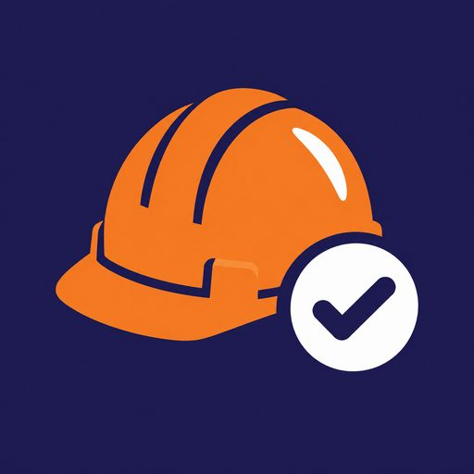

Hazard Hunt — Bangla text review
হ্যাজার্ড হান্ট — বাংলা লেখার পর্যালোচনা
Date: 2026-10-29 Version: 0.1.0

How to review
Hazard Hunt is an Android training game about workplace safety on Bangladeshi construction sites. This document lists every Bangla text in the game next to its English source, so that an occupational safety and health (OSH) expert can check it. For each row, check four things: (1) the meaning matches the English and is correct OSH practice, (2) the spelling is correct, (3) the tone suits trainees on a site, clear and respectful and not too formal, and (4) technical OSH terms and legal references are right. Write corrections in the "Reviewer notes" column, or add a Word comment on the Bangla text. Rows marked "✓ correct" show the answer key, so please check that answer as well.

পর্যালোচনার নির্দেশনা
হ্যাজার্ড হান্ট নির্মাণ সাইটে কর্মক্ষেত্রের নিরাপত্তা নিয়ে একটি অ্যান্ড্রয়েড প্রশিক্ষণ গেম। এই নথিতে গেমের প্রতিটি বাংলা লেখা তার ইংরেজি উৎসের পাশে দেওয়া হয়েছে, যাতে পেশাগত নিরাপত্তা ও স্বাস্থ্য (OSH) বিশেষজ্ঞ তা যাচাই করতে পারেন। প্রতিটি সারিতে চারটি বিষয় দেখুন: (১) অর্থ ইংরেজির সঙ্গে মিলছে কি না এবং OSH-এর সঠিক রীতি অনুসরণ করছে কি না, (২) বানান ঠিক কি না, (৩) প্রশিক্ষণার্থীদের জন্য ভাষার সুর সহজ ও সম্মানজনক কি না, (৪) পেশাগত পরিভাষা ও আইনি উল্লেখ সঠিক কি না। সংশোধন "পর্যালোচকের মন্তব্য" কলামে লিখুন, অথবা বাংলা লেখাটির উপর Word-এর মন্তব্য (Comment) যোগ করুন। "✓ correct" চিহ্নিত সারিগুলো প্রশ্নের সঠিক উত্তর, তাই সেই উত্তরও যাচাই করুন।
Source: content/construction/cases/*.json, content/ui_strings.json, content/sectors.json. Status of all case texts in the repo: draft, needs OSH expert review before release.

How the app looks
All screenshots show the Bangla interface.
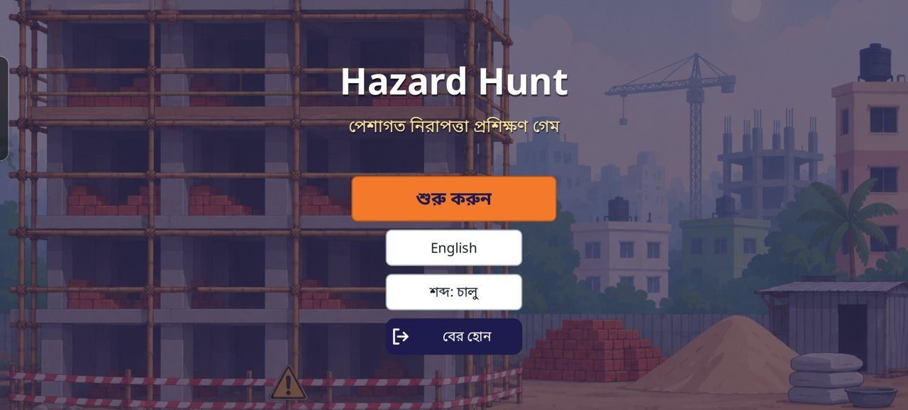  Screen 1: Main menu | 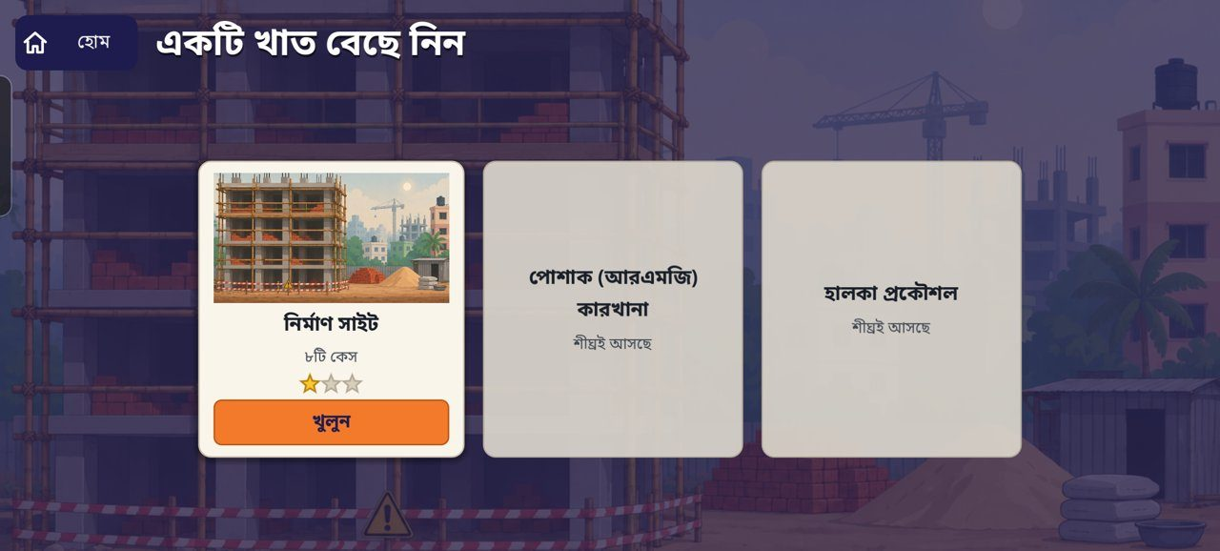  Screen 2: Sector selection
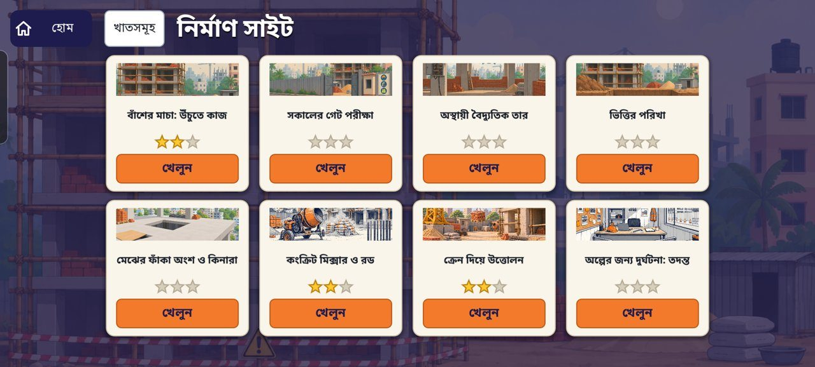  Screen 3: Construction case list | 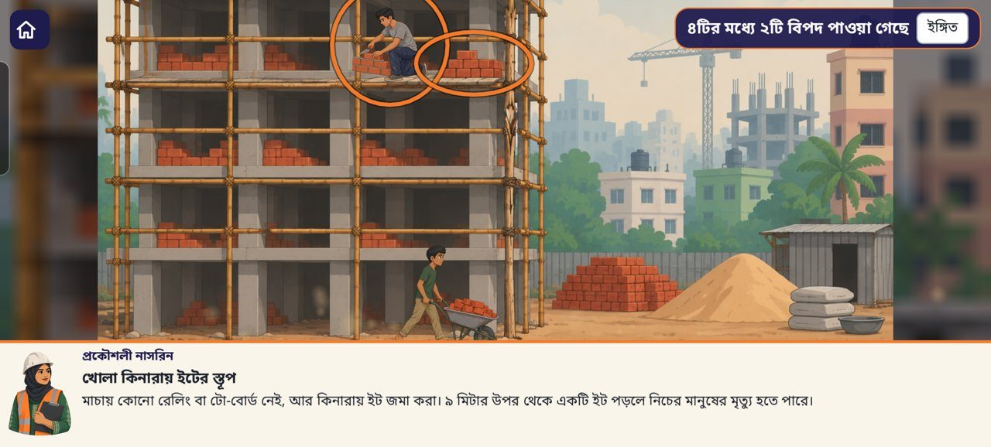  Screen 4: Hazard Hunt scene: tap the hazards
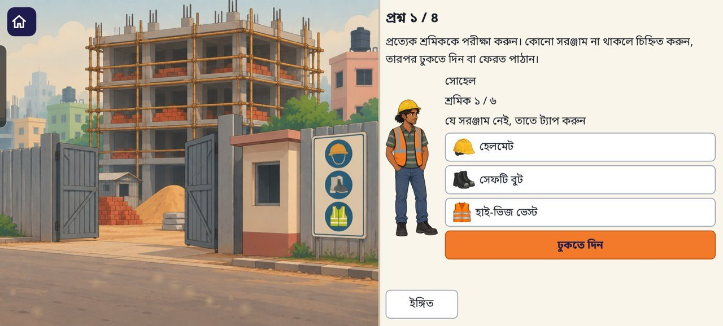  Screen 5: Gate check: inspect each worker's gear | 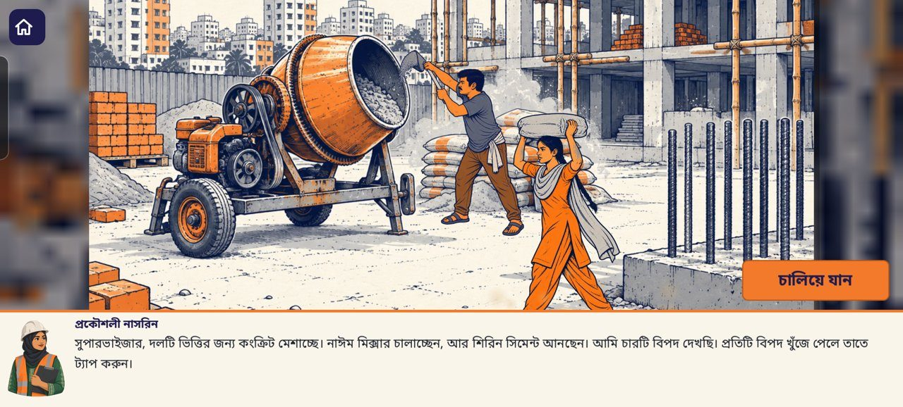  Screen 6: Case scene in line-art style
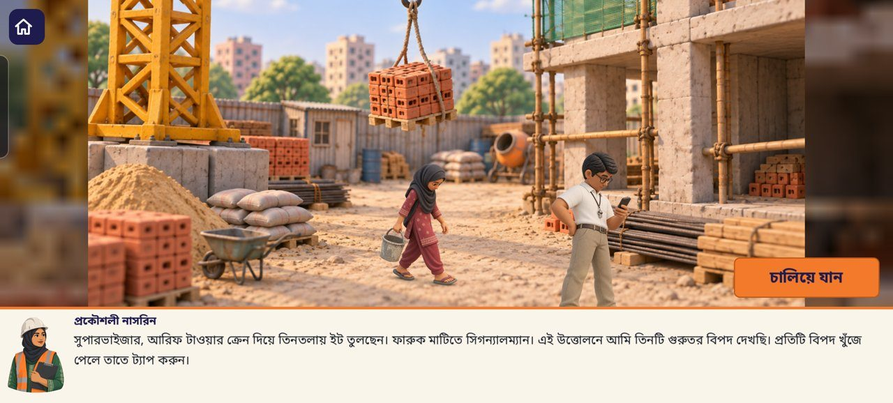  Screen 7: Case scene in diorama style | 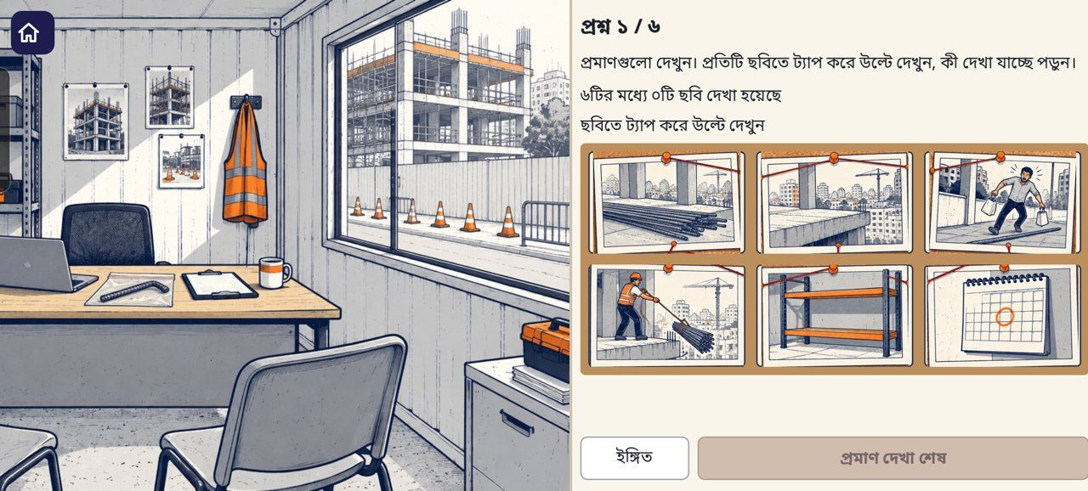  Screen 8: Evidence board of the near-miss investigation

Case 1: বাঁশের মাচা: উঁচুতে কাজ / Bamboo Scaffold: Work at Height
Case ID: c01_bamboo_scaffold Status in repo: draft: needs OSH expert review before release
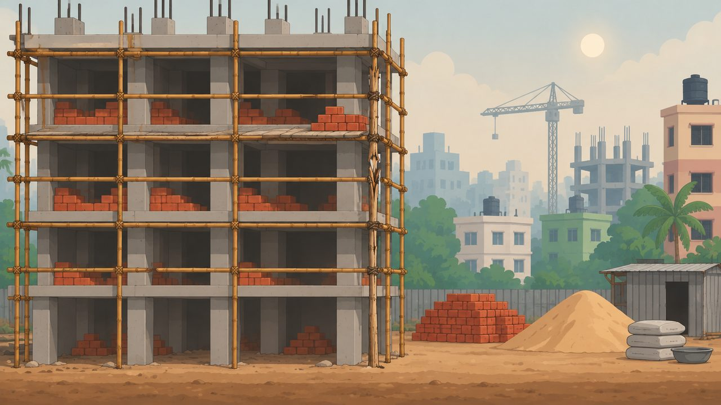  Unsafe scene: Bamboo Scaffold: Work at Height | 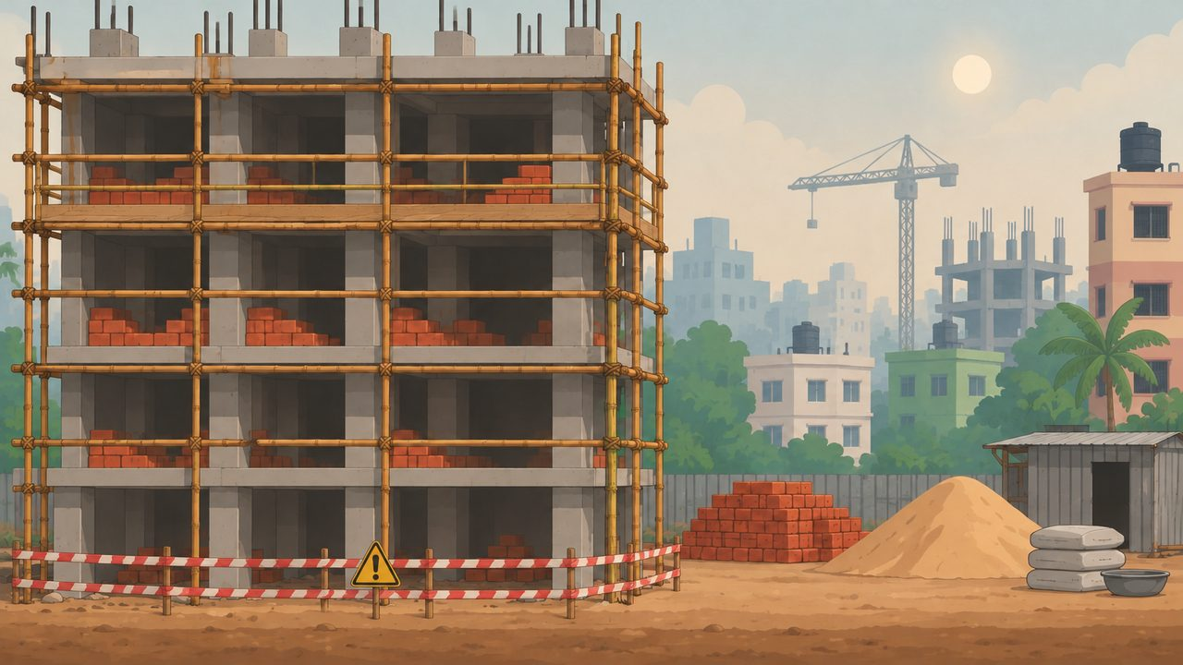  Safe scene after the fixes
Legal references (English only): Bangladesh National Building Code (BNBC) 2020, Part 7: Construction Practices and Safety; Bangladesh Labour Act 2006 (amended 2013 and 2018), Chapter VI: Safety

# | Where it appears / কোথায় আছে | Bangla / বাংলা | English / ইংরেজি | Reviewer notes / পর্যালোচকের মন্তব্য
1 | Title | বাঁশের মাচা: উঁচুতে কাজ | Bamboo Scaffold: Work at Height
2 | Intro | শুভ সকাল, সুপারভাইজার। করিম তিনতলার বাঁশের মাচায় ইট গাঁথছেন, আর রহিম নিচে ইট নিয়ে যাচ্ছেন। এখানে আমি চারটি বিপদ দেখছি। প্রতিটি বিপদ খুঁজে পেলে তাতে ট্যাপ করুন। | Good morning, Supervisor. Karim is laying bricks on the third-floor scaffold, and Rahim is moving bricks below. I can see four hazards here. Tap each hazard you find.
3 | Hazard hint | মানুষগুলো, মাচার কিনারা আর বাঁশের খুঁটিগুলো ভালো করে দেখুন। | Look at the people, the platform edge and the bamboo poles.
4 | Scene character name (mason) | করিম | Karim
5 | Scene character name (labourer) | রহিম | Rahim
6 | Hazard 1 label ✓ real hazard | হারনেস ও হেলমেট ছাড়া উঁচুতে কাজ | Working at height without a harness or helmet
7 | Hazard 1 explain | তিনতলা (প্রায় ৯ মিটার) থেকে পড়লে মৃত্যু হতে পারে। করিমের কোনো নোঙরে আটকানো হারনেস নেই, হেলমেটও নেই। | A fall from the third floor (about 9 m) can kill. Karim has no harness clipped to an anchor and no helmet.
8 | Hazard 2 label ✓ real hazard | খোলা কিনারায় ইটের স্তূপ | Open platform edge with bricks stacked on it
9 | Hazard 2 explain | মাচায় কোনো রেলিং বা টো-বোর্ড নেই, আর কিনারায় ইট জমা করা। ৯ মিটার উপর থেকে একটি ইট পড়লে নিচের মানুষের মৃত্যু হতে পারে। | The platform has no guardrail or toe board, and bricks are piled at the edge. A brick falling 9 m can kill a person below.
10 | Hazard 3 label ✓ real hazard | ফাটা বাঁশ, পুরনো দড়িতে বাঁধা | Cracked bamboo pole tied with worn rope
11 | Hazard 3 explain | একটি ফাটা বাঁশ বা ঢিলা বাঁধনে পুরো মাচা ভেঙে পড়তে পারে। | A split pole or a loose lashing can make the whole scaffold collapse.
12 | Hazard 4 label ✓ real hazard | হেলমেট ছাড়া কাজের জায়গার নিচ দিয়ে হাঁটা | Walking under the work area without a helmet
13 | Hazard 4 explain | মাচার নিচের জায়গা ঘেরা নেই। রহিম হেলমেট ও গ্লাভস ছাড়া, শুধু স্যান্ডেল পরে সেখান দিয়ে ঠেলাগাড়ি ঠেলছেন। | The area below the scaffold is not fenced off. Rahim pushes a wheelbarrow through it with no helmet, no gloves and only sandals.
14 | Question 1 (single_choice) prompt | এই মাচায় সবচেয়ে বড় বিপদ কোনটি? | What is the biggest danger on this scaffold?
15 | Question 1 (single_choice) option a | সিমেন্ট মিক্সারের শব্দ | Noise from the cement mixer
16 | Question 1 (single_choice) option b ✓ correct | উঁচু থেকে পড়ে যাওয়া ও উপর থেকে জিনিস পড়া | Falling from height and falling objects
17 | Question 1 (single_choice) option c | চোখে সিমেন্টের ধুলা | Cement dust in the eyes
18 | Question 1 (single_choice) option d | রোদে কাজ করা | Working in the sun
19 | Question 1 (single_choice) hint | ভাবুন, তিনতলা থেকে কিছু, বা কেউ, পড়ে গেলে কী হবে। | Think about what happens if something, or someone, drops from the third floor.
20 | Question 1 (single_choice) explanation | বাংলাদেশে নির্মাণ খাতে অন্য যেকোনো বিপদের চেয়ে উঁচু থেকে পড়ে বেশি শ্রমিকের মৃত্যু হয়। শব্দ, ধুলা ও গরমও বিপদ, কিন্তু পড়ে গেলে এক মুহূর্তেই প্রাণ যায়। | Falls from height kill more construction workers in Bangladesh than any other hazard. Noise, dust and heat are hazards too, but a fall kills in one moment.
21 | Question 2 (multi_select) prompt | মাচায় করিমকে নিরাপদ রাখতে কোন কাজগুলো দরকার? | Which actions make Karim safe on the scaffold?
22 | Question 2 (multi_select) option a ✓ correct | শক্ত নোঙরে আটকানো ফুল-বডি হারনেস | Full-body harness clipped to a strong anchor
23 | Question 2 (multi_select) option b | তাড়াতাড়ি কাজ শেষ করতে বলা, যাতে কম সময় উপরে থাকেন | Tell him to finish quickly so he spends less time up there
24 | Question 2 (multi_select) option c ✓ correct | চিবুকের ফিতা লাগানো হেলমেট | Helmet with the chin strap fastened
25 | Question 2 (multi_select) option d | এক হাতে বাঁশ ধরে রাখতে বলা | Tell him to hold the bamboo with one hand
26 | Question 2 (multi_select) option e ✓ correct | মাচার কিনারায় রেলিং ও টো-বোর্ড | Guardrail and toe board on the platform edge
27 | Question 2 (multi_select) hint | তিনটি উত্তর সঠিক। তাড়াহুড়া বা এক হাতে ধরে রাখা পড়ে যাওয়া ঠেকায় না। | Three answers are correct. Rushing and holding on with one hand do not stop a fall.
28 | Question 2 (multi_select) explanation | রেলিং পড়ে যাওয়া ঠেকায়, হারনেস পড়ন্ত মানুষকে আটকায়, আর হেলমেট উপর থেকে পড়া জিনিস থেকে মাথা বাঁচায়। তাড়াহুড়ায় ভুলের সম্ভাবনা বাড়ে। | A guardrail prevents the fall, a harness stops a fall that does happen, and a helmet protects against falling objects. Rushing makes mistakes more likely.
29 | Question 3 (ordering) prompt | এই সমাধানগুলো সবচেয়ে কার্যকর থেকে সবচেয়ে কম কার্যকর ক্রমে সাজান। | Put these fixes in order, from most effective to least effective.
30 | Question 3 (ordering) item a ✓ correct position 4 of 4 | হেলমেট, হারনেস ও সেফটি বুট দেওয়া | Give helmets, harnesses and safety boots
31 | Question 3 (ordering) item a tag | ব্যক্তিগত সুরক্ষা সরঞ্জাম | PPE
32 | Question 3 (ordering) item b ✓ correct position 2 of 4 | রেলিং ও টো-বোর্ড লাগানো | Fit guardrails and toe boards
33 | Question 3 (ordering) item b tag | প্রকৌশলগত নিয়ন্ত্রণ | Engineering control
34 | Question 3 (ordering) item c ✓ correct position 1 of 4 | ফাটা বাঁশ বদলে মজবুত বাঁশ বা স্টিলের মাচা ব্যবহার | Replace the cracked bamboo with sound poles or a steel scaffold
35 | Question 3 (ordering) item c tag | প্রতিস্থাপন | Substitution
36 | Question 3 (ordering) item d ✓ correct position 3 of 4 | নিচের জায়গা ঘিরে দেওয়া ও প্রতিদিন মাচা পরীক্ষা | Fence off the area below and inspect the scaffold daily
37 | Question 3 (ordering) item d tag | প্রশাসনিক নিয়ন্ত্রণ | Administrative control
38 | Question 3 (ordering) hint | ব্যক্তিগত সুরক্ষা সরঞ্জাম শেষ প্রতিরক্ষা। আগে মাচাটাই ঠিক করতে হবে। | PPE is the last line of defence. Fixing the scaffold itself comes first.
39 | Question 3 (ordering) explanation | এই ক্রমকে নিয়ন্ত্রণের স্তরবিন্যাস (hierarchy of controls) বলে: আগে বিপদটাই বদলান, তারপর ভৌত সুরক্ষা, তারপর নিয়ম ও পরিদর্শন, আর সবশেষে ব্যক্তিগত সুরক্ষা সরঞ্জাম। এই মাচায় চারটিই দরকার। | This order is the hierarchy of controls: change the danger itself first, then add physical barriers, then rules and checks, and PPE last. This scaffold needs all four.
40 | Question 4 (dialogue) prompt | করিম হারনেস পরতে চান না। আপনি কী বলবেন? | Karim does not want to wear the harness. What do you say?
41 | Question 4 (dialogue) NPC name | করিম | Karim
42 | Question 4 (dialogue) NPC line | স্যার, হারনেস পরলে কাজ ধীর হয়ে যায়। পাঁচ বছর ধরে মাচায় কাজ করছি, কোনোদিন পড়িনি। | Sir, the harness slows me down. I have worked on scaffolds for five years and never fallen.
43 | Question 4 (dialogue) dialogue choice: ok — player text | পরুন, নইলে আজই চাকরি শেষ। | Wear it, or you are fired today.
44 | Question 4 (dialogue) dialogue choice: ok — NPC reply | ...ঠিক আছে। পরছি। | ...Fine. I will wear it.
45 | Question 4 (dialogue) dialogue choice: ok — feedback | করিম রাজি হলেন, কিন্তু ভয়ে। আপনি চলে গেলে তিনি হয়তো হারনেস খুলে ফেলবেন। | Karim agreed, but only out of fear. He may take the harness off when you leave.
46 | Question 4 (dialogue) dialogue choice: best — player text ✓ correct | যারা পড়ে যান, তাদের বেশিরভাগই আগে কখনো পড়েননি। চলুন নোঙরের জায়গাটা দেখাই। আটকাতে দশ সেকেন্ড লাগে। | Most people who fall had never fallen before. Let me show you the anchor point. Clipping on takes ten seconds.
47 | Question 4 (dialogue) dialogue choice: best — NPC reply | দশ সেকেন্ড? আচ্ছা, দেখান। | Ten seconds? All right, show me.
48 | Question 4 (dialogue) dialogue choice: best — feedback | করিম কারণটা বুঝেছেন, তাই তিনি হারনেস পরে থাকবেন বলে আশা করা যায়। | Karim understands the reason, so he is likely to keep the harness on.
49 | Question 4 (dialogue) dialogue choice: fail — player text | ঠিক আছে, আপনি কাজ বোঝেন। শুধু সাবধানে থাকবেন। | Okay, you know your work. Just be careful.
50 | Question 4 (dialogue) dialogue choice: fail — NPC reply | ধন্যবাদ স্যার! | Thank you, sir!
51 | Question 4 (dialogue) dialogue choice: fail — feedback | সাবধান থাকলেই পড়ে যাওয়া ঠেকানো যায় না। সুপারভাইজার হিসেবে অনিরাপদ কাজ বন্ধ করা আপনার দায়িত্ব। | Being careful does not stop a fall. As supervisor, you must stop unsafe work.
52 | Question 4 (dialogue) hint | অনিরাপদ কাজ চলতে দেওয়া কখনোই সঠিক নয়। তাঁকে ভয় না দেখিয়ে বোঝানোর চেষ্টা করুন। | Letting unsafe work continue is never the right answer. Try to convince him, not scare him.
53 | Question 4 (dialogue) explanation | শ্রমিকরা কারণ বুঝলে নিরাপত্তার অভ্যাস ধরে রাখেন। ভয় দেখালে তা কাজ করে শুধু আপনি যতক্ষণ দেখছেন ততক্ষণ। | Workers keep safety habits when they understand the reason. Threats work only while you are watching.
54 | Question 5 (drag_ppe) prompt | রহিম কাজে ফেরার আগে সঠিক সুরক্ষা সরঞ্জাম টেনে তাঁর উপর রাখুন। | Drag the right safety gear onto Rahim before he goes back to work.
55 | Question 5 (drag_ppe) gear item a ✓ correct | হেলমেট | Helmet
56 | Question 5 (drag_ppe) gear item b | ইয়ারমাফ | Ear muffs
57 | Question 5 (drag_ppe) gear item c ✓ correct | সেফটি বুট | Safety boots
58 | Question 5 (drag_ppe) gear item d | ওয়েল্ডিং মাস্ক | Welding mask
59 | Question 5 (drag_ppe) gear item e ✓ correct | কাজের গ্লাভস | Work gloves
60 | Question 5 (drag_ppe) hint | রহিম মাচার নিচে ইট নিয়ে যান। তাঁর মাথা, পা ও হাত সুরক্ষিত করুন। | Rahim moves bricks under the scaffold. Protect his head, feet and hands.
61 | Question 5 (drag_ppe) explanation | হেলমেট পড়ন্ত ইট থেকে, বুট ভারী জিনিস ও পেরেক থেকে, আর গ্লাভস খসখসে ইট থেকে রক্ষা করে। ইয়ারমাফ ও ওয়েল্ডিং মাস্ক অন্য কাজের জন্য। | A helmet protects against falling bricks, boots protect against dropped loads and nails, and gloves protect against rough bricks. Ear muffs and welding masks are for other jobs.
62 | Outcome: mentor line | চমৎকার। মাচা মেরামত হয়েছে, কিনারায় রেলিং লেগেছে, আর দুজন শ্রমিকই সুরক্ষিত। | Well done. The scaffold is repaired, the edge is guarded, and both workers are protected.
63 | Outcome: fix 1 | ফাটা বাঁশ বদলে নতুন করে বাঁধা হয়েছে | Cracked pole replaced and lashings retied
64 | Outcome: fix 2 | রেলিং ও টো-বোর্ড লাগানো হয়েছে; ইট কিনারা থেকে সরানো হয়েছে | Guardrail and toe board fitted; bricks moved back from the edge
65 | Outcome: fix 3 | মাচার নিচের জায়গা সতর্কচিহ্নসহ ঘিরে দেওয়া হয়েছে | Area below the scaffold fenced off with a warning sign
66 | Outcome: fix 4 | করিম হেলমেট ও আটকানো হারনেস পরেছেন; রহিম হেলমেট, গ্লাভস ও বুট পরেছেন | Karim wears a helmet and a clipped-on harness; Rahim wears a helmet, gloves and boots

Case 2: সকালের গেট পরীক্ষা / Morning Gate Check
Case ID: c02_gate_check Status in repo: draft: needs OSH expert review before release
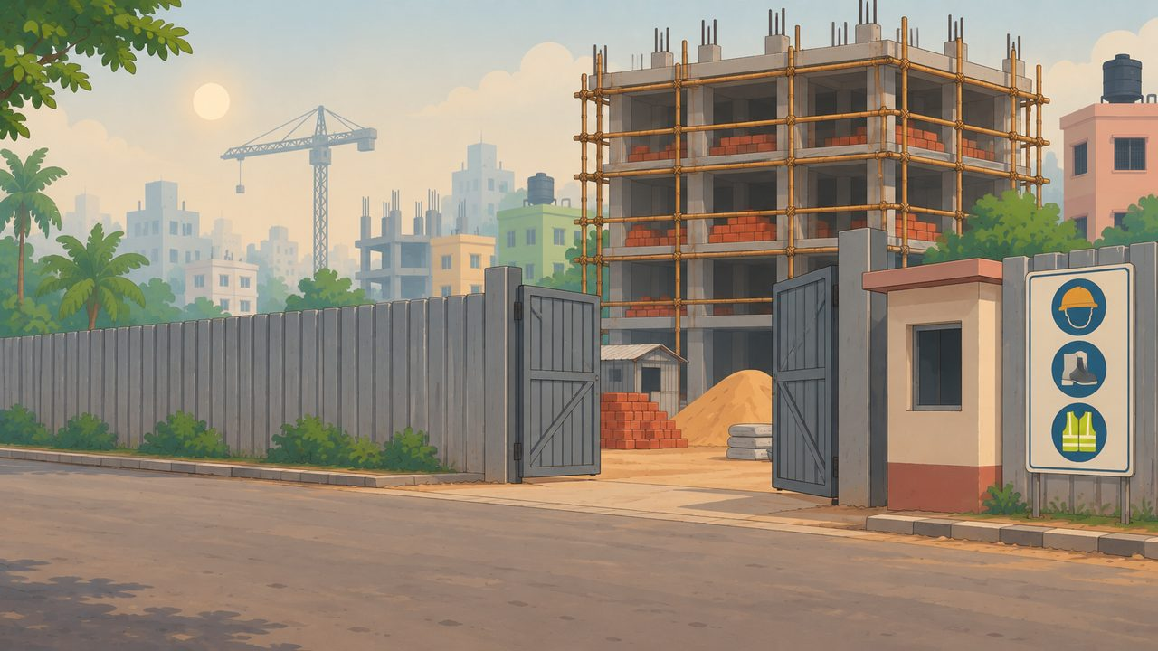  Unsafe scene: Morning Gate Check | 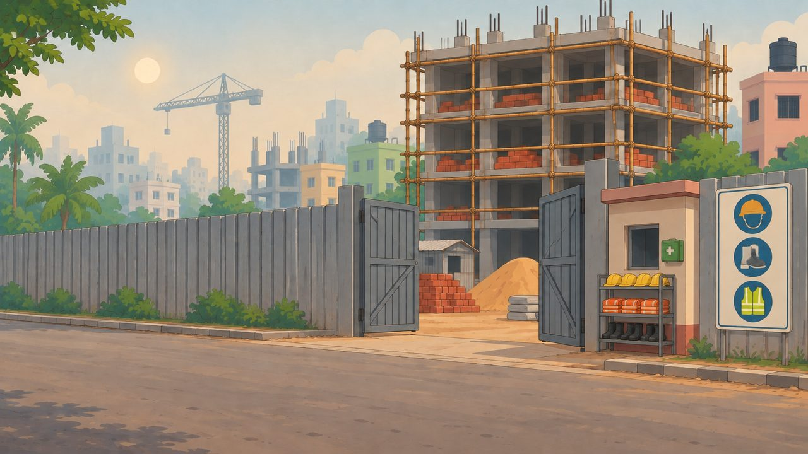  Safe scene after the fixes
Legal references (English only): Bangladesh Labour Act 2006 (amended 2013 and 2018), Chapter VI: Safety; Bangladesh National Building Code (BNBC) 2020, Part 7: Construction Practices and Safety

# | Where it appears / কোথায় আছে | Bangla / বাংলা | English / ইংরেজি | Reviewer notes / পর্যালোচকের মন্তব্য
1 | Title | সকালের গেট পরীক্ষা | Morning Gate Check
2 | Intro | শুভ সকাল, সুপারভাইজার। আটটায় কাজ শুরু, আর সবাই এই গেট দিয়েই ঢোকেন। সাইটের নিয়ম সহজ: হেলমেট, সেফটি বুট আর হাই-ভিজিবিলিটি ভেস্ট ছাড়া কেউ ঢুকতে পারবেন না। লাইনের প্রত্যেককে পরীক্ষা করুন। | Good morning, Supervisor. Work starts at eight, and everyone comes in through this gate. The site rule is simple: nobody enters without a helmet, safety boots and a high-visibility vest. Check each person in the line.
3 | Question 1 (gate_check) prompt | প্রত্যেক শ্রমিককে পরীক্ষা করুন। কোনো সরঞ্জাম না থাকলে চিহ্নিত করুন, তারপর ঢুকতে দিন বা ফেরত পাঠান। | Check each worker. Mark any missing gear, then let them in or send them back.
4 | Question 1 (gate_check) gear item a | হেলমেট | Helmet
5 | Question 1 (gate_check) gear item b | সেফটি বুট | Safety boots
6 | Question 1 (gate_check) gear item c | হাই-ভিজ ভেস্ট | Hi-vis vest
7 | Question 1 (gate_check) worker sohel name ✓ missing: nothing missing | সোহেল | Sohel
8 | Question 1 (gate_check) worker sohel feedback | সোহেলের হেলমেট, বুট ও ভেস্ট আছে। তিনি ঢুকতে পারেন। | Sohel has a helmet, boots and a vest. He can go in.
9 | Question 1 (gate_check) worker rina name ✓ missing: Safety boots | রিনা | Rina
10 | Question 1 (gate_check) worker rina feedback | রিনা স্যান্ডেল পরে আছেন। সেফটি বুট ছাড়া পড়ে যাওয়া ইট বা পেরেকে তাঁর পা জখম হতে পারে। | Rina is wearing sandals. Without safety boots, a dropped brick or a nail can injure her feet.
11 | Question 1 (gate_check) worker jamal name ✓ missing: Helmet | জামাল | Jamal
12 | Question 1 (gate_check) worker jamal feedback | জামাল হেলমেট মাথায় না পরে হাতে নিয়ে আছেন। হাতে রাখা হেলমেট কাউকে রক্ষা করে না। | Jamal is carrying his helmet instead of wearing it. A helmet in the hand protects nobody.
13 | Question 1 (gate_check) worker nayeem name ✓ missing: Hi-vis vest | নাঈম | Nayeem
14 | Question 1 (gate_check) worker nayeem feedback | নাঈমের ভেস্ট নেই। ট্রাক বা ক্রেনচালক তাঁকে দেখতে নাও পেতে পারেন। | Nayeem has no vest. Truck and crane drivers may not see him.
15 | Question 1 (gate_check) worker sumon name ✓ missing: nothing missing | সুমন | Sumon
16 | Question 1 (gate_check) worker sumon feedback | সুমনের হেলমেট, বুট ও ভেস্ট আছে। তিনি ঢুকতে পারেন। | Sumon has a helmet, boots and a vest. He can go in.
17 | Question 1 (gate_check) worker foreman name ✓ missing: Helmet, Hi-vis vest | ফোরম্যান হাবিব | Habib, the foreman
18 | Question 1 (gate_check) worker foreman feedback | ফোরম্যানের হেলমেট ও ভেস্ট নেই। নিয়ম সবার জন্য একই। | The foreman has no helmet and no vest. The rule is the same for everyone.
19 | Question 1 (gate_check) hint | মাথা, পা আর শরীর দেখুন: হেলমেট, বুট, ভেস্ট। | Look at the head, the feet and the body: helmet, boots, vest.
20 | Question 1 (gate_check) explanation | গেটে পরীক্ষা করলে কাজের জায়গায় পৌঁছানোর আগেই অনিরাপদ কাজ থামানো যায়। | A gate check stops unsafe work before anyone reaches the work area.
21 | Question 2 (dialogue) prompt | ফোরম্যান হেলমেট ও ভেস্ট পরতে চান না। আপনি কী বলবেন? | The foreman does not want to wear a helmet and vest. What do you say?
22 | Question 2 (dialogue) NPC name | ফোরম্যান হাবিব | Habib, the foreman
23 | Question 2 (dialogue) NPC line | আমি ফোরম্যান। শুধু পাঁচ মিনিট ড্রয়িং দেখব। এসব আমার লাগবে না। | I am the foreman. I only need five minutes to check the drawings. I don't need all that.
24 | Question 2 (dialogue) dialogue choice: fail — player text | অবশ্যই স্যার, যান। | Of course, sir. Go ahead.
25 | Question 2 (dialogue) dialogue choice: fail — NPC reply | বেশ। | Good man.
26 | Question 2 (dialogue) dialogue choice: fail — feedback | ফোরম্যান সরঞ্জাম না পরলে শ্রমিকরা শেখেন যে নিয়মটা জরুরি নয়। | If the foreman skips PPE, the workers learn that the rule does not matter.
27 | Question 2 (dialogue) dialogue choice: best — player text ✓ correct | নিয়ম সবার জন্য, স্যার। আপনাকে পরতে দেখলে শ্রমিকরাও পরবেন। | The rule is for everyone, sir. When the workers see you wearing it, they wear it too.
28 | Question 2 (dialogue) dialogue choice: best — NPC reply | ...ঠিক বলেছেন। একটা হেলমেট আর ভেস্ট দিন। | ...You are right. Give me a helmet and a vest.
29 | Question 2 (dialogue) dialogue choice: best — feedback | ফোরম্যান রাজি হলেন। নেতারা নিয়ম মানলে বাকিরাও মানেন। | The foreman agreed. When leaders follow the rules, everyone else does too.
30 | Question 2 (dialogue) dialogue choice: ok — player text | দুঃখিত, বিষয়টি প্রজেক্ট ম্যানেজারকে জানাতে হবে। | Sorry, I will have to report this to the project manager.
31 | Question 2 (dialogue) dialogue choice: ok — NPC reply | আচ্ছা, আচ্ছা। পরছি। | Fine, fine. I will wear it.
32 | Question 2 (dialogue) dialogue choice: ok — feedback | তিনি রাজি হলেন, কিন্তু বিরক্ত। আগে কারণ বোঝালে আরও ভালো কাজ হয়। | He agreed, but he is annoyed. Explaining the reason first works better.
33 | Question 2 (dialogue) hint | নিয়ম সবার জন্য। ভদ্রভাবে কারণ বোঝান। | The rule applies to everyone. Explain why, politely.
34 | Question 2 (dialogue) explanation | সুপারভাইজার ও ফোরম্যানরাই উদাহরণ তৈরি করেন। তাঁরা সরঞ্জাম না পরলে অন্যরাও পরবেন না। | Supervisors and foremen set the example. If they skip PPE, others will too.
35 | Question 3 (multi_select) prompt | এই সাইটে ঢুকতে সবাইকে কোন সরঞ্জাম পরতে হবে? | Which gear must everyone wear to enter this site?
36 | Question 3 (multi_select) option a ✓ correct | হেলমেট | Helmet
37 | Question 3 (multi_select) option b | সেফটি হারনেস | Safety harness
38 | Question 3 (multi_select) option c ✓ correct | সেফটি বুট | Safety boots
39 | Question 3 (multi_select) option d | ইয়ারমাফ | Ear muffs
40 | Question 3 (multi_select) option e ✓ correct | হাই-ভিজ ভেস্ট | Hi-vis vest
41 | Question 3 (multi_select) option f | কাজের গ্লাভস | Work gloves
42 | Question 3 (multi_select) hint | তিনটি সরঞ্জাম সবার জন্য। বাকিগুলো কাজের ধরন অনুযায়ী। | Three items are for everyone. The others depend on the job.
43 | Question 3 (multi_select) explanation | হেলমেট, বুট ও ভেস্ট পুরো সাইটের বিপদ থেকে রক্ষা করে। হারনেস, ইয়ারমাফ ও গ্লাভস নির্দিষ্ট কাজের জন্য যোগ করা হয়। | A helmet, boots and a vest protect against hazards everywhere on site. Harnesses, ear muffs and gloves are added for specific jobs.
44 | Question 4 (single_choice) prompt | একজন শ্রমিক বলছেন তাঁর বুট ছিঁড়ে গেছে, আর কোনো জোড়া নেই। আপনি কী করবেন? | A worker says his boots are torn and he has no other pair. What should you do?
45 | Question 4 (single_choice) option a | আজ কাজ করতে দিন; পরে বুট কিনে নেবেন | Let him work today; he can buy boots later
46 | Question 4 (single_choice) option b | বিনা বেতনে বাড়ি পাঠিয়ে দিন | Send him home without pay
47 | Question 4 (single_choice) option c ✓ correct | সাইটের সরঞ্জাম স্টোর থেকে এক জোড়া দিন এবং খাতায় লিখে রাখুন | Give him a pair from the site PPE store and record it
48 | Question 4 (single_choice) option d | শুধু নিচতলায় কাজ করতে দিন | Let him work only on the ground floor
49 | Question 4 (single_choice) hint | সুরক্ষা সরঞ্জাম দেওয়া নিয়োগকর্তার দায়িত্ব। আজই তিনি কীভাবে নিরাপদে কাজ শুরু করতে পারেন? | Providing PPE is the employer's job. How can he start work safely today?
50 | Question 4 (single_choice) explanation | বাংলাদেশে শ্রমিকদের সুরক্ষা সরঞ্জাম দেওয়া নিয়োগকর্তার দায়িত্ব। গেটে বাড়তি মজুত থাকলে কাজ নিরাপদে চালু থাকে। | In Bangladesh the employer must provide PPE to workers. A spare stock at the gate keeps work going safely.
51 | Outcome: mentor line | ভালো কাজ। ফোরম্যানসহ সবাই হেলমেট, বুট ও ভেস্ট পরে ঢুকেছেন। | Good work. Everyone, including the foreman, went in wearing a helmet, boots and a vest.
52 | Outcome: fix 1 | রিনা গেটের স্টোর থেকে সেফটি বুট পেয়েছেন | Rina got safety boots from the gate store
53 | Outcome: fix 2 | জামাল হেলমেট হাতে না রেখে মাথায় পরেছেন | Jamal is wearing his helmet, not carrying it
54 | Outcome: fix 3 | নাঈম ও ফোরম্যান হাই-ভিজ ভেস্ট পেয়েছেন | Nayeem and the foreman got hi-vis vests
55 | Outcome: fix 4 | গেটে এখন বাড়তি সরঞ্জামের র‍্যাক রাখা আছে | A spare PPE rack now stands at the gate

Case 3: অস্থায়ী বৈদ্যুতিক তার / Temporary Electrical Wiring
Case ID: c03_electrical Status in repo: draft: needs OSH expert review before release
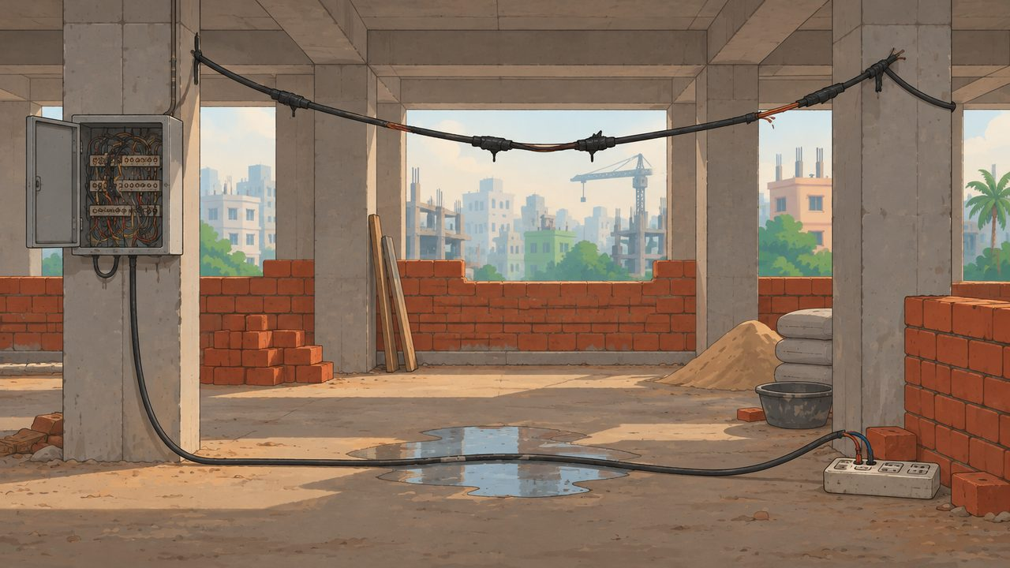  Unsafe scene: Temporary Electrical Wiring | 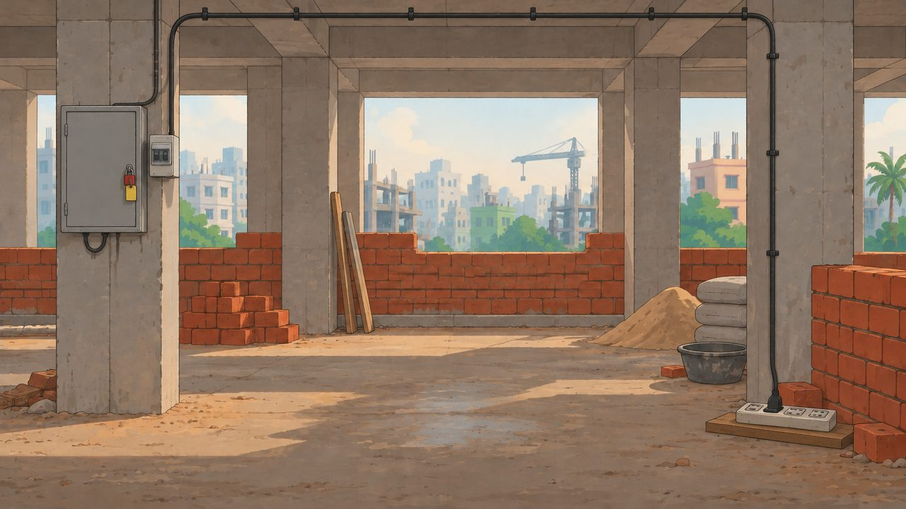  Safe scene after the fixes
Legal references (English only): Bangladesh National Building Code (BNBC) 2020, Part 7: Construction Practices and Safety; Bangladesh Labour Act 2006 (amended 2013 and 2018), Chapter VI: Safety

# | Where it appears / কোথায় আছে | Bangla / বাংলা | English / ইংরেজি | Reviewer notes / পর্যালোচকের মন্তব্য
1 | Title | অস্থায়ী বৈদ্যুতিক তার | Temporary Electrical Wiring
2 | Intro | সুপারভাইজার, নিচতলায় বারবার বিদ্যুৎ চলে যাচ্ছে। সুমন বোর্ড ঠিক করছেন, আর তানভীর দেয়ালে ড্রিল করছেন। আমি চারটি বৈদ্যুতিক বিপদ দেখছি। প্রতিটি বিপদ খুঁজে পেলে তাতে ট্যাপ করুন। | Supervisor, the power keeps tripping on the ground floor. Sumon is fixing the board, and Tanvir is drilling the wall. I can see four electrical hazards. Tap each one you find.
3 | Hazard hint | তারগুলো অনুসরণ করুন: বোর্ড থেকে মেঝে হয়ে, মাথার উপর দিয়ে, সকেট পর্যন্ত। | Follow the cables: from the board, across the floor, over your head, and into the socket.
4 | Scene character name (electrician) | সুমন | Sumon
5 | Scene character name (helper) | তানভীর | Tanvir
6 | Hazard 1 label ✓ real hazard | সুরক্ষা ছাড়া চালু বোর্ডে কাজ | Working on a live board without protection
7 | Hazard 1 explain | বিদ্যুৎ চালু রেখেই সুমন খালি হাতে, স্যান্ডেল পরে বোর্ডের ভেতরে কাজ করছেন। চালু অংশে একবার ছোঁয়া লাগলেই হৃৎপিণ্ড থেমে যেতে পারে। | Sumon is working inside the board while the power is on, with bare hands and in sandals. One touch on a live part can stop his heart.
8 | Hazard 2 label ✓ real hazard | পানিতে পড়ে থাকা তার | Cable lying in water
9 | Hazard 2 explain | পানি বিদ্যুৎ পরিবহন করে। তারটি ক্ষতিগ্রস্ত হলে পুরো পানিতে বিদ্যুৎ ছড়াবে, আর যে পা দেবে সে শক খেতে পারে। | Water conducts electricity. If this cable is damaged, the whole puddle becomes live and can shock anyone who steps in it.
10 | Hazard 3 label ✓ real hazard | প্লাস্টিক টেপে জোড়া দেওয়া নষ্ট তার | Damaged cable joined with plastic tape
11 | Hazard 3 explain | টেপের জোড়া খুলে গিয়ে চালু তামার তার বেরিয়ে পড়ে। নষ্ট তার টেপ দিয়ে নয়, বদলে ঠিক করতে হয়। | Tape joints come loose and expose live copper. A damaged cable must be replaced, not taped.
12 | Hazard 4 label ✓ real hazard | প্লাগ ছাড়া খোলা তার সকেটে ঢোকানো | Bare wire ends pushed into a socket
13 | Hazard 4 explain | প্লাগ ছাড়া কোনো আর্থিং থাকে না, আর চালু অবস্থায় তার খুলে আসতে পারে। তানভীরের ড্রিল এভাবেই বিদ্যুৎ পাচ্ছে। | Without a plug there is no earth connection and the wires can slip out while live. Tanvir's drill gets its power this way.
14 | Question 1 (single_choice) prompt | বোর্ডের ভেতরে কিছু ছোঁয়ার আগে সুমনকে কী করতে হবে? | What must Sumon do before he touches anything inside the board?
15 | Question 1 (single_choice) option a | তাড়াতাড়ি কাজ করা, যাতে কম সময় ছুঁতে হয় | Work fast so he touches the parts for less time
16 | Question 1 (single_choice) option b | কাজের সময় তানভীরকে পাশে দাঁড়িয়ে দেখতে বলা | Ask Tanvir to watch him while he works
17 | Question 1 (single_choice) option c ✓ correct | মূল সংযোগ বন্ধ করে তালা দেওয়া এবং নিজের ট্যাগ ঝোলানো | Switch off the main supply, lock it, and hang his own tag on it
18 | Question 1 (single_choice) option d | হাত শুকনো আছে কিনা দেখে নেওয়া | Make sure his hands are dry
19 | Question 1 (single_choice) hint | সবচেয়ে নিরাপদ তার হলো যেটিতে বিদ্যুৎ নেই। কেউ যেন আবার চালু করতে না পারে, তা কীভাবে নিশ্চিত করবেন? | The safest live wire is one that is not live. How can he make sure nobody switches it back on?
20 | Question 1 (single_choice) explanation | একে লক-আউট, ট্যাগ-আউট বলে। তালা থাকলে কেউ আবার বিদ্যুৎ চালু করতে পারে না, আর ট্যাগ দেখে বোঝা যায় কে কাজ করছেন। | This is called lock-out, tag-out. The lock stops anyone from switching the power back on, and the tag shows who is working.
21 | Question 2 (multi_select) prompt | কোন পরিবর্তনগুলো অস্থায়ী তারের ব্যবস্থাকে নিরাপদ করে? | Which changes make the temporary wiring safe?
22 | Question 2 (multi_select) option a ✓ correct | সবসময় ঠিকঠাক প্লাগ ব্যবহার করা, খোলা তার কখনো নয় | Use proper plugs, never bare wire ends
23 | Question 2 (multi_select) option b | জোড়াগুলোতে আরও প্লাস্টিক টেপ পেঁচানো | Wrap the joints with more plastic tape
24 | Question 2 (multi_select) option c ✓ correct | বোর্ডে আর্থ-লিকেজ সার্কিট ব্রেকার লাগানো | Fit an earth-leakage circuit breaker at the board
25 | Question 2 (multi_select) option d | তার যেন না সরে, তাই তার উপর ইট চাপা দেওয়া | Put bricks on the cables so they stay in place
26 | Question 2 (multi_select) option e ✓ correct | পানি ও চলাচলের পথ থেকে দূরে, হুকে করে উঁচু দিয়ে তার নেওয়া | Run cables high on hooks, away from water and walkways
27 | Question 2 (multi_select) hint | তিনটি উত্তর সঠিক। টেপ আর ইট তারের ক্ষতি করে বা ক্ষতি ঢেকে রাখে। | Three answers are correct. Tape and bricks damage cables or hide the damage.
28 | Question 2 (multi_select) explanation | কারও শরীর দিয়ে বিদ্যুৎ লিক হলে আর্থ-লিকেজ ব্রেকার মুহূর্তেই সংযোগ কেটে দেয়। প্লাগ আর উঁচু দিয়ে তার নিলে লিক হওয়াই ঠেকানো যায়। | An earth-leakage breaker cuts the power in a fraction of a second when current leaks to a person. Plugs and high routing stop the leak from happening.
29 | Question 3 (dialogue) prompt | সুমন বিদ্যুৎ বন্ধ করতে চান না। আপনি কী বলবেন? | Sumon does not want to switch off the power. What do you say?
30 | Question 3 (dialogue) NPC name | সুমন | Sumon
31 | Question 3 (dialogue) NPC line | বন্ধ করলে পুরো ফ্লোরের কাজ থেমে যাবে। চালু বোর্ড আমি অনেকবার ঠিক করেছি। কিছু হবে না। | If I switch off, the whole floor stops working. I have fixed live boards many times. It's fine.
32 | Question 3 (dialogue) dialogue choice: fail — player text | ঠিক আছে, তবে আগে রাবারের গ্লাভস পরে নিন। | All right, but put on rubber gloves first.
33 | Question 3 (dialogue) dialogue choice: fail — NPC reply | আচ্ছা, স্যার। | Sure, sir.
34 | Question 3 (dialogue) dialogue choice: fail — feedback | শুধু গ্লাভস পরলেই চালু লাইনে কাজ নিরাপদ হয় না। বিদ্যুৎ বন্ধ করে তালা দিতে হবে। | Gloves alone do not make live work safe. The power must be off and locked.
35 | Question 3 (dialogue) dialogue choice: ok — player text | এখনই বন্ধ করুন, নইলে সাইট থেকে বের হয়ে যান। | Switch it off now, or you are off this site.
36 | Question 3 (dialogue) dialogue choice: ok — NPC reply | ...আচ্ছা। বন্ধ করছি। | ...Fine. Switching off.
37 | Question 3 (dialogue) dialogue choice: ok — feedback | সুমন বন্ধ করলেন, কিন্তু রেগে আছেন। পরের বার হয়তো তালা দেবেন না। | Sumon switched off, but he is angry and may skip the lock next time.
38 | Question 3 (dialogue) dialogue choice: best — player text ✓ correct | চালু বোর্ডে কেউ কাজ করবে না। বন্ধ করুন, তালা দিন, নিজের ট্যাগ ঝোলান। আমি ফ্লোরে জানিয়ে দিচ্ছি যে ১৫ মিনিট বিরতি। | Nobody works on a live board. Switch off, lock it and hang your tag. I will tell the floor it is a 15-minute break.
39 | Question 3 (dialogue) dialogue choice: best — NPC reply | ১৫ মিনিট হলে সমস্যা নেই। তালা দিচ্ছি। | Fifteen minutes is fine. I'll lock it.
40 | Question 3 (dialogue) dialogue choice: best — feedback | আপনি তাঁর আসল দুশ্চিন্তা, মানে কাজ থেমে যাওয়ার সমাধান দিয়েছেন, তাই তিনি নিরাপদে কাজ করতে রাজি হলেন। | You solved his real worry, the stopped work, so he agreed to work safely.
41 | Question 3 (dialogue) hint | তিনি কী নিয়ে চিন্তিত, তা বুঝুন, আর সেই সমস্যারও সমাধান দিন। | Find out what he is worried about, and solve that problem too.
42 | Question 3 (dialogue) explanation | চালু লাইনে কাজ করতে গিয়ে অভিজ্ঞ ইলেকট্রিশিয়ানও মারা যান। ছোট একটি বিরতির পরিকল্পনা করলে ঝুঁকি নেওয়ার কারণই থাকে না। | Live work kills experienced electricians too. Planning a short shutdown removes the reason to take the risk.
43 | Question 4 (drag_ppe) prompt | বৈদ্যুতিক কাজের জন্য সঠিক সরঞ্জাম টেনে সুমনের উপর রাখুন। | Drag the right gear onto Sumon for electrical work.
44 | Question 4 (drag_ppe) gear item a | চামড়ার কাজের গ্লাভস | Leather work gloves
45 | Question 4 (drag_ppe) gear item b ✓ correct | হেলমেট | Helmet
46 | Question 4 (drag_ppe) gear item c ✓ correct | রাবারের ইনসুলেটেড গ্লাভস | Rubber insulating gloves
47 | Question 4 (drag_ppe) gear item d | ইয়ারমাফ | Ear muffs
48 | Question 4 (drag_ppe) gear item e ✓ correct | রাবার-সোলের সেফটি বুট | Rubber-soled safety boots
49 | Question 4 (drag_ppe) hint | বিদ্যুৎ শরীরের ভেতর দিয়ে পথ খোঁজে। হাত ও পায়ে সেই পথ বন্ধ করুন, আর মাথা সুরক্ষিত রাখুন। | Electricity needs a path through the body. Block it at the hands and the feet, and protect the head.
50 | Question 4 (drag_ppe) explanation | রাবারের ইনসুলেটেড গ্লাভস ও রাবার-সোলের বুট বিদ্যুৎ আটকায়। চামড়ার গ্লাভস বিদ্যুৎ আটকায় না, আর সহজে ভিজে যায়। | Rubber insulating gloves and rubber-soled boots block the current. Leather work gloves do not insulate, and they get wet.
51 | Question 5 (single_choice) prompt | ড্রিল থেকে তানভীর শক খেয়েছেন এবং ছাড়তে পারছেন না। আপনি প্রথমে কী করবেন? | Tanvir gets a shock from the drill and cannot let go. What do you do first?
52 | Question 5 (single_choice) option a | তাঁকে ধরে টেনে সরিয়ে আনা | Grab him and pull him away
53 | Question 5 (single_choice) option b | তাঁর গায়ে পানি ঢালা | Throw water on him
54 | Question 5 (single_choice) option c ✓ correct | বিদ্যুৎ বন্ধ করা, অথবা শুকনো কাঠ দিয়ে তারটি সরিয়ে দেওয়া | Switch off the power, or push the cable away with a dry piece of wood
55 | Question 5 (single_choice) option d | সাইট অফিসে ফোন করে অপেক্ষা করা | Phone the site office and wait
56 | Question 5 (single_choice) hint | বিদ্যুৎ চলার সময় তাঁকে ছুঁলে বিদ্যুৎ আপনার শরীর দিয়েও যাবে। | If you touch him while the current flows, it flows through you too.
57 | Question 5 (single_choice) explanation | আগে তাঁকে না ছুঁয়ে বিদ্যুৎ সংযোগ বিচ্ছিন্ন করুন। তারপর চিকিৎসা সহায়তা ডাকুন, আর শ্বাস না নিলে প্রাথমিক চিকিৎসা শুরু করুন। | Break the current first without touching him. Then call for medical help and start first aid if he is not breathing.
58 | Outcome: mentor line | চমৎকার। মেরামতের জন্য বোর্ড তালাবদ্ধ, আর সব তার নিরাপদে সরিয়ে রাখা হয়েছে। | Well done. The board is locked off for repair, and every cable is safe and out of the way.
59 | Outcome: fix 1 | মেরামতের সময় মূল সংযোগ বন্ধ, তালাবদ্ধ ও ট্যাগ লাগানো | Main supply switched off, locked and tagged during repair
60 | Outcome: fix 2 | বোর্ডে আর্থ-লিকেজ ব্রেকার লাগানো হয়েছে | Earth-leakage breaker fitted at the board
61 | Outcome: fix 3 | তার পানি থেকে দূরে, হুকে করে উঁচু দিয়ে নেওয়া হয়েছে; টেপ লাগানো তার বদলানো হয়েছে | Cables run high on hooks, away from water; the taped cable is replaced
62 | Outcome: fix 4 | ড্রিলে ঠিকঠাক প্লাগ লাগানো; সুমন ও তানভীর সঠিক সরঞ্জাম পরেছেন | The drill uses a proper plug; Sumon and Tanvir wear the right PPE

Case 4: ভিত্তির পরিখা / Foundation Trench
Case ID: c04_trench Status in repo: draft: needs OSH expert review before release
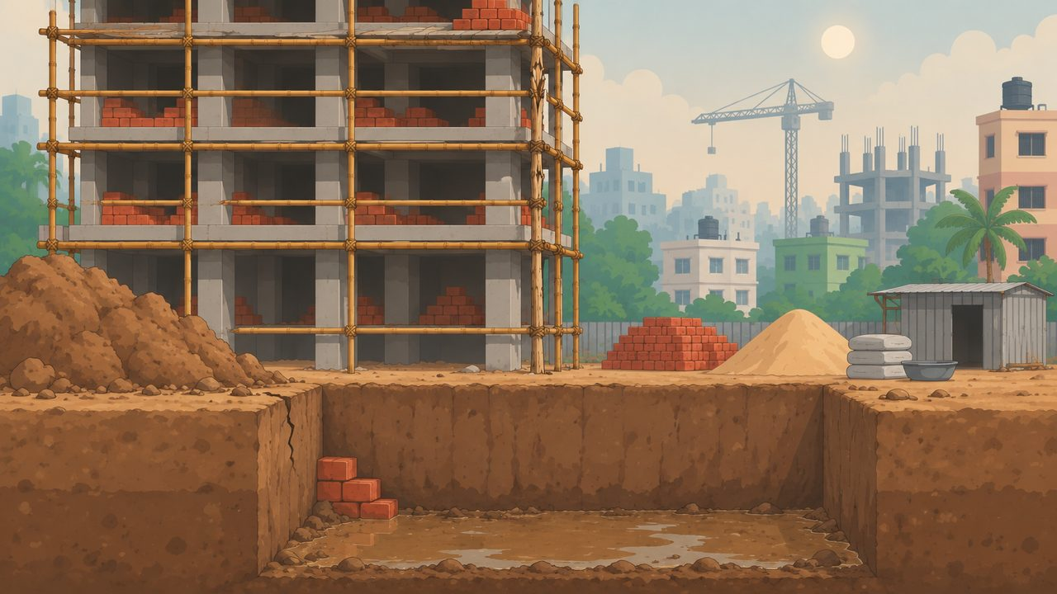  Unsafe scene: Foundation Trench | 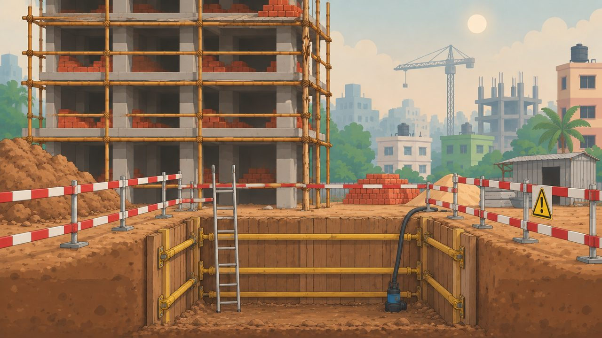  Safe scene after the fixes
Legal references (English only): Bangladesh National Building Code (BNBC) 2020, Part 7: Construction Practices and Safety; Bangladesh Labour Act 2006 (amended 2013 and 2018), Chapter VI: Safety

# | Where it appears / কোথায় আছে | Bangla / বাংলা | English / ইংরেজি | Reviewer notes / পর্যালোচকের মন্তব্য
1 | Title | ভিত্তির পরিখা | Foundation Trench
2 | Intro | সুপারভাইজার, জামালের দল ভিত্তির পরিখা খুঁড়ছে। এটি এখনই দুই মিটার গভীর, আর আজ তারা আরও গভীরে যেতে চায়। তাদের পারমিটে সই করার আগে চারপাশ দেখুন। আমি চারটি বিপদ দেখছি। | Supervisor, Jamal's crew is digging the foundation trench. It is already two metres deep, and they want to go deeper today. Before you sign their permit, look around. I can see four hazards.
3 | Hazard hint | পরিখার দেয়াল, ঢোকা-বের হওয়ার পথ, মাটির স্তূপ আর কিনারা দেখুন। | Look at the trench walls, the way in and out, the soil pile, and the edge.
4 | Scene character name (digger) | জামাল | Jamal
5 | Scene character name (carrier) | রিনা | Rina
6 | Hazard 1 label ✓ real hazard | ঠেস ছাড়া পরিখার দেয়ালে ফাটল | Unsupported trench wall with a crack
7 | Hazard 1 explain | দেয়ালগুলো খাড়া, কোনো ঠেস নেই। ফাটল দেখাচ্ছে মাটি ইতিমধ্যে সরছে। ধসে পড়লে কয়েক সেকেন্ডে জামাল চাপা পড়তে পারেন। | The walls are straight and have no supports. The crack shows the soil is already moving. A collapse can bury Jamal in seconds.
8 | Hazard 2 label ✓ real hazard | পরিখার কিনারায় খোঁড়া মাটির স্তূপ | Dug soil piled at the trench edge
9 | Hazard 2 explain | ভারী মাটির স্তূপ পরিখার দেয়ালে চাপ দেয়, আর গড়িয়ে আবার পরিখায় পড়তে পারে। | The heavy soil pile pushes on the trench wall and can slide back into the trench.
10 | Hazard 3 label ✓ real hazard | সিঁড়ির বদলে আলগা ইট | Loose bricks used as steps
11 | Hazard 3 explain | কোনো মই নেই। দেয়াল ধসে পড়তে শুরু করলে জামালের দ্রুত বের হওয়ার উপায় নেই। | There is no ladder. If the wall starts to fall, Jamal has no quick way out.
12 | Hazard 4 label ✓ real hazard | বেড়া ছাড়া পরিখার কিনারা দিয়ে হাঁটা | Walking at an unfenced trench edge
13 | Hazard 4 explain | রিনা ভারী বোঝা নিয়ে কিনারা দিয়ে হাঁটছেন, কোনো বেড়া নেই, হেলমেটও নেই। একবার পা পিছলালেই দুই মিটার নিচে পড়বেন। | Rina walks along the edge carrying a heavy load, with no barrier and no helmet. One slip and she falls two metres.
14 | Question 1 (permit_check) prompt | জামালের দল আরও গভীরে খোঁড়ার পারমিট চাইছে। প্রতিটি শর্ত যাচাই করুন, তারপর পারমিট অনুমোদন বা বাতিল করুন। | Jamal's crew asks for a permit to dig deeper. Check each condition, then approve or refuse the permit.
15 | Question 1 (permit_check) permit title | কাজের পারমিট: পরিখা ৩ মিটার পর্যন্ত গভীর করা | Permit to work: deepen trench to 3 m
16 | Question 1 (permit_check) check a (answer key: NOT OK ✗) | পরিখার দেয়ালে ঠেস দেওয়া আছে বা নিরাপদ ঢালে কাটা | Trench walls are shored or cut back at a safe slope
17 | Question 1 (permit_check) check b (answer key: NOT OK ✗) | মই লাগানো আছে এবং কিনারার উপর পর্যন্ত পৌঁছায় | A ladder is in place and reaches above the edge
18 | Question 1 (permit_check) check c (answer key: NOT OK ✗) | খোঁড়া মাটি কিনারা থেকে দূরে রাখা | Dug soil is kept back from the edge
19 | Question 1 (permit_check) check d (answer key: OK ✓) | খোঁড়ার আগে মাটির নিচের তার ও পাইপ পরীক্ষা করা হয়েছে | Underground cables and pipes were checked before digging
20 | Question 1 (permit_check) check e (answer key: NOT OK ✗) | কিনারায় বেড়া ও সতর্কচিহ্ন আছে | The edge has a barrier and warning signs
21 | Question 1 (permit_check) check f (answer key: NOT OK ✗) | পরিখা থেকে পানি সেচে ফেলা হয়েছে | Water is pumped out of the trench
22 | Question 1 (permit_check) hint (✓ correct decision: refuse) | প্রতিটি লাইন দৃশ্যের সঙ্গে মিলিয়ে দেখুন। তার ও পাইপ পরীক্ষার বিষয়টি সাইট অফিস নিশ্চিত করেছে। | Compare each line with the scene. The site office has confirmed the cable and pipe check.
23 | Question 1 (permit_check) explanation | সব শর্ত পূরণ হলেই কেবল পারমিটে সই করা হয়। এখানে ছয়টির মধ্যে পাঁচটিই পূরণ হয়নি, তাই ঠিক না হওয়া পর্যন্ত পারমিট বাতিল। | A permit is only signed when every condition is met. Here five of six are missing, so the permit is refused until they are fixed.
24 | Question 2 (dialogue) prompt | পারমিট বাতিল করায় জামাল অসন্তুষ্ট। আপনি কী বলবেন? | Jamal is unhappy that you refused the permit. What do you say?
25 | Question 2 (dialogue) NPC name | জামাল | Jamal
26 | Question 2 (dialogue) NPC line | আমরা সবসময় এভাবেই খুঁড়ি। এখানকার মাটি শক্ত। ঠেস দিতে গেলে অর্ধেক দিন নষ্ট হবে। | We always dig like this. The soil here is hard. Shoring will waste half a day.
27 | Question 2 (dialogue) dialogue choice: best — player text ✓ correct | শক্ত মাটিও ধসে পড়ে, আর ওই ফাটল দেখাচ্ছে মাটি সরছে। চলুন সকালে একসঙ্গে ঠেস দিই, তারপর বিকেল জুড়ে খুঁড়তে পারবেন। | Hard soil still collapses, and that crack shows it is moving. Let's shore it together this morning, then you can dig all afternoon.
28 | Question 2 (dialogue) dialogue choice: best — NPC reply | আপনি সাহায্য করলে, ঠিক আছে। | If you help us set it up, fine.
29 | Question 2 (dialogue) dialogue choice: best — feedback | আপনি এমন কারণ দেখিয়েছেন যা তিনি নিজের চোখে দেখতে পান, আর এমন পরিকল্পনা দিয়েছেন যাতে কাজ থেমে থাকে না। | You gave a reason he can see and a plan that keeps the work moving.
30 | Question 2 (dialogue) dialogue choice: fail — player text | ঠিক আছে, খুঁড়ুন, তবে দেয়ালের দিকে খেয়াল রাখবেন। | All right, dig, but watch the walls.
31 | Question 2 (dialogue) dialogue choice: fail — NPC reply | চিন্তা করবেন না, স্যার। | Don't worry, sir.
32 | Question 2 (dialogue) dialogue choice: fail — feedback | পরিখার দেয়াল এত দ্রুত ধসে পড়তে পারে যে কেউ দৌড়ে বাঁচতে পারে না। শুধু খেয়াল রাখা কোনো সুরক্ষা নয়। | A trench wall can fall faster than anyone can run. Watching is not protection.
33 | Question 2 (dialogue) dialogue choice: ok — player text | পারমিট নেই, খোঁড়াও নেই। এটাই শেষ কথা। | No permit, no digging. That is final.
34 | Question 2 (dialogue) dialogue choice: ok — NPC reply | ...আচ্ছা। আমরা অপেক্ষা করব। | ...Fine. We'll wait.
35 | Question 2 (dialogue) dialogue choice: ok — feedback | কাজ থামানো ঠিক হয়েছে, কিন্তু জামাল কারণ বোঝেননি। কারণ বুঝিয়ে ঠিক করতে সাহায্য করুন। | Work stopped, which is correct, but Jamal does not understand why. Explain and help him fix it.
36 | Question 2 (dialogue) hint | তিনি নিজে যা দেখতে পান তা দেখান, আর নিরাপদে কাজ শেষ করার উপায় দিন। | Point to what he can see himself, and offer a way to finish the work safely.
37 | Question 2 (dialogue) explanation | পরিখা ধস কোনো সতর্কতা ছাড়াই প্রাণ নেয়। ঠেস দিতে কয়েক ঘণ্টা লাগে; ধসের উদ্ধারে একটি জীবন চলে যেতে পারে। | Trench collapses kill without warning. Shoring takes hours; a collapse rescue can take a life.
38 | Question 3 (single_choice) prompt | পরিখার দেয়ালের একাংশ ধসে একজন শ্রমিকের পা চাপা পড়েছে। দলটির প্রথমে কী করা উচিত? | Part of a trench wall falls and covers a worker's legs. What should the crew do first?
39 | Question 3 (single_choice) option a | সবাই নেমে হাত দিয়ে মাটি সরিয়ে তাঁকে বের করা | Everyone jumps in and digs him out with their hands
40 | Question 3 (single_choice) option b | সঙ্গে সঙ্গে হাত ধরে টেনে বের করা | Pull him out by the arms straight away
41 | Question 3 (single_choice) option c ✓ correct | সাহায্য ডাকা, সবাইকে কিনারা থেকে দূরে রাখা, আর নামার আগে দেয়ালে ঠেস দেওয়া | Call for help, keep people back from the edge, and support the wall before going in
42 | Question 3 (single_choice) option d | মাটি শুকানোর অপেক্ষা করা | Wait for the soil to dry
43 | Question 3 (single_choice) hint | প্রথম ধসের পর প্রায়ই আরেকটি ধস হয়। আর কে চাপা পড়তে পারেন? | A second collapse often follows the first. Who else could be buried?
44 | Question 3 (single_choice) explanation | পরিখায় অনেক মৃত্যু হয় উদ্ধারকারীদের, যারা দ্বিতীয় ধসে চাপা পড়েন। আগে পরিখা নিরাপদ করুন, তারপর উদ্ধার। | Many trench deaths are rescuers caught by a second collapse. Make the trench safe first, then rescue.
45 | Question 4 (drag_ppe) prompt | রিনা আবার মাটি বহন করার আগে সঠিক সরঞ্জাম টেনে তাঁর উপর রাখুন। | Drag the right gear onto Rina before she carries soil again.
46 | Question 4 (drag_ppe) gear item a ✓ correct | হেলমেট | Helmet
47 | Question 4 (drag_ppe) gear item b | ওয়েল্ডিং মাস্ক | Welding mask
48 | Question 4 (drag_ppe) gear item c ✓ correct | হাই-ভিজ ভেস্ট | Hi-vis vest
49 | Question 4 (drag_ppe) gear item d | রাবারের ইনসুলেটেড গ্লাভস | Rubber insulating gloves
50 | Question 4 (drag_ppe) gear item e ✓ correct | সেফটি বুট | Safety boots
51 | Question 4 (drag_ppe) hint | তিনি খোলা পরিখা ও যন্ত্রের কাছে আছেন। মাথা, দৃশ্যমানতা আর পায়ের কথা ভাবুন। | She is near an open trench and machines. Think head, visibility and feet.
52 | Question 4 (drag_ppe) explanation | হেলমেট পড়ন্ত মাটি ও যন্ত্রপাতি থেকে, ভেস্ট চালকদের চোখে পড়তে, আর বুট এবড়োখেবড়ো মাটিতে পা রক্ষা করে। | A helmet protects against falling soil and tools, a vest makes her visible to drivers, and boots protect her feet on rough ground.
53 | Outcome: mentor line | ভালো সিদ্ধান্ত। পরিখায় ঠেস দেওয়া হয়েছে, কিনারায় বেড়া লেগেছে, এখন পারমিটে সই করা যায়। | Good decision. The trench is shored, the edge is fenced, and now the permit can be signed.
54 | Outcome: fix 1 | কাঠ ও স্টিলের ঠেস দিয়ে পরিখার দেয়াল আটকানো | Trench walls shored with timber and steel props
55 | Outcome: fix 2 | পরিখায় ঠিকঠাক মই লাগানো; পানি সেচে ফেলা | A proper ladder fixed in the trench; water pumped out
56 | Outcome: fix 3 | মাটির স্তূপ কিনারা থেকে সরানো | Soil pile moved back from the edge
57 | Outcome: fix 4 | কিনারায় সতর্কচিহ্নসহ বেড়া; রিনা ও জামাল সুরক্ষা সরঞ্জাম পরেছেন | Edge fenced with warning signs; Rina and Jamal wear their PPE

Case 5: মেঝের ফাঁকা অংশ ও কিনারা / Floor Openings and Edges
Case ID: c05_floor_openings Status in repo: draft: needs OSH expert review before release
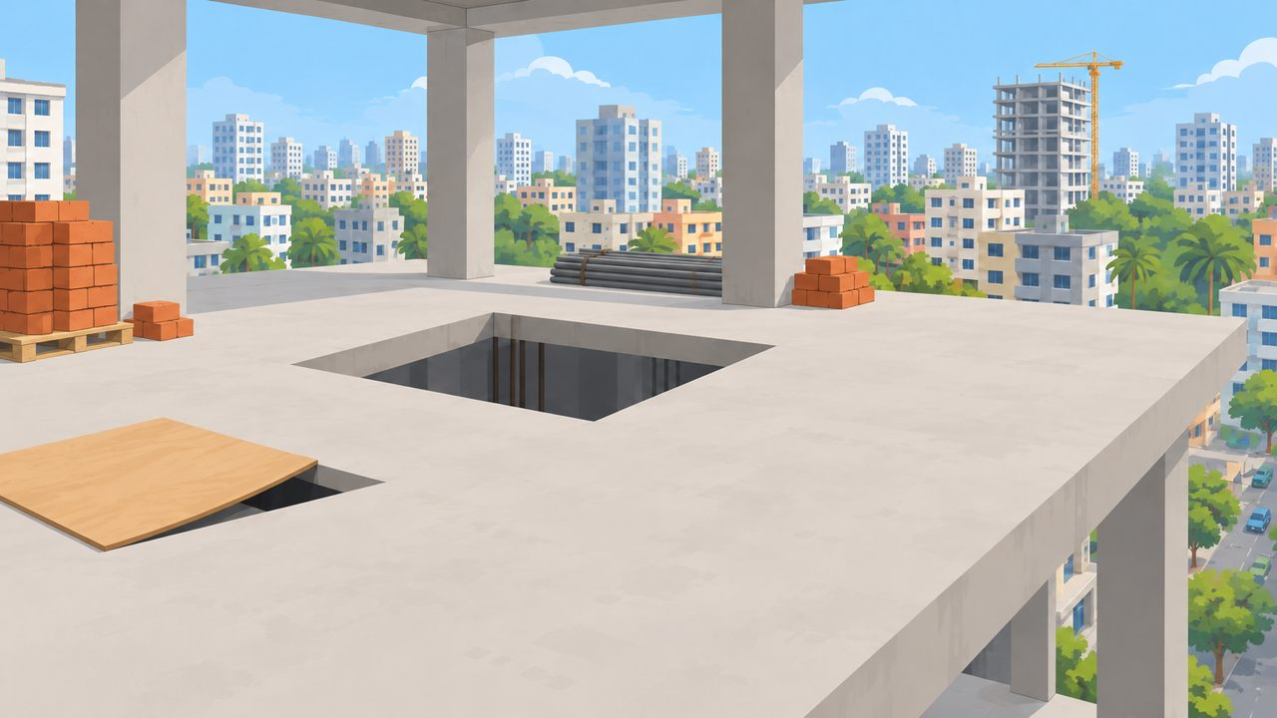  Unsafe scene: Floor Openings and Edges | 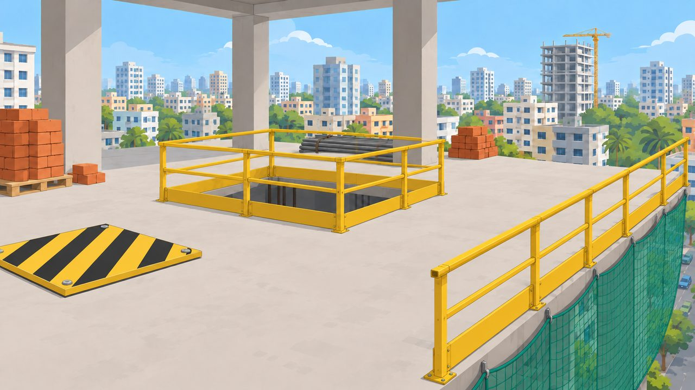  Safe scene after the fixes
Legal references (English only): Bangladesh National Building Code (BNBC) 2020, Part 7: Construction Practices and Safety; Bangladesh Labour Act 2006 (amended 2013 and 2018), Chapter VI: Safety

# | Where it appears / কোথায় আছে | Bangla / বাংলা | English / ইংরেজি | Reviewer notes / পর্যালোচকের মন্তব্য
1 | Title | মেঝের ফাঁকা অংশ ও কিনারা | Floor Openings and Edges
2 | Intro | সুপারভাইজার, আমরা এখন চারতলায়। লিফটের গর্ত আর মেঝের কিনারা এখনো খোলা, আর দলটি মালামাল সরাচ্ছে। আমি চারটি বিপদ দেখছি। প্রতিটি বিপদ খুঁজে পেলে তাতে ট্যাপ করুন। | Supervisor, we are on the fourth floor. The lift shaft and the floor edges are still open, and the crew is moving materials. I can see four hazards. Tap each one you find.
3 | Hazard hint | এই মেঝের প্রতিটি গর্ত আর কিনারা দেখুন, আর তার কাছে কী জমা করা আছে তাও দেখুন। | Look at every hole and edge on this floor, and at what is stacked near them.
4 | Scene character name (handler) | তানভীর | Tanvir
5 | Scene character name (rod_carrier) | সোহেল | Sohel
6 | Hazard 1 label ✓ real hazard | চলাচলের পথের পাশে খোলা লিফটের গর্ত | Open lift shaft beside a busy path
7 | Hazard 1 explain | গর্তটি চারতলা নিচে নেমে গেছে, কোনো ঢাকনা বা রেলিং নেই। তানভীর হেলমেট ছাড়া ঠিক তার পাশ দিয়ে ভারী বোঝা ঠেলছেন। | The shaft drops four floors and has no cover or rail. Tanvir pushes a heavy load right along it, with no helmet.
8 | Hazard 2 label ✓ real hazard | রেলিং ছাড়া কিনারার কাছে পেছন দিকে হাঁটা | Walking backwards near an unguarded edge
9 | Hazard 2 explain | সোহেল দেখতে পাচ্ছেন না কোথায় পা ফেলছেন, আর মেঝের কিনারায় কোনো রেলিং নেই। আর এক পা এগোলেই তিনি রাস্তায় পড়ে যাবেন। | Sohel cannot see where he steps, and the slab edge has no guardrail. One more step and he falls to the street.
10 | Hazard 3 label ✓ real hazard | গর্তের উপর আলগা, চিহ্নহীন পাত | Loose, unmarked sheet over a hole
11 | Hazard 3 explain | প্লাইউডটি আটকানো নেই, কোনো চিহ্নও নেই। কেউ এর উপর পা দিলে বা পা লেগে সরে গেলে নিচে পড়ে যেতে পারেন। | The plywood is not fixed down and has no marking. Someone can step on it, or kick it aside, and fall through.
12 | Hazard 4 label ✓ real hazard | মেঝের কিনারায় ইটের স্তূপ | Bricks stacked at the slab edge
13 | Hazard 4 explain | খোলা কিনারার কাছের ইট ধাক্কা লেগে পড়ে গিয়ে নিচের রাস্তার বা তলার মানুষকে আঘাত করতে পারে। | Bricks near an open edge can be knocked off and hit people on the street or the floors below.
14 | Question 1 (multi_select) prompt | কাজ চালিয়ে যাওয়ার আগে এগুলোর মধ্যে কোনগুলো ঢাকতে বা ঘিরতে হবে? | Which of these must be covered or fenced before work continues?
15 | Question 1 (multi_select) option a ✓ correct | খোলা লিফটের গর্ত | The open lift shaft
16 | Question 1 (multi_select) option b | যে সিঁড়িতে আগে থেকেই শক্ত হাতল লাগানো আছে | The staircase that already has a fixed handrail
17 | Question 1 (multi_select) option c ✓ correct | প্লাইউডের নিচের ছোট গর্ত | The small hole under the plywood
18 | Question 1 (multi_select) option d ✓ correct | মেঝের খোলা কিনারা | The open slab edge
19 | Question 1 (multi_select) option e | নিচের রাস্তার ঢাকনা দেওয়া ড্রেন | The covered drain in the street below
20 | Question 1 (multi_select) hint | তিনটি উত্তর সঠিক। এই মুহূর্তে কোনগুলোতে কেউ পড়ে যেতে পারেন? | Three answers are correct. Which ones could someone fall into or off right now?
21 | Question 1 (multi_select) explanation | যে গর্ত দিয়ে মানুষ বা যন্ত্র পড়ে যেতে পারে, আর যেকোনো খোলা কিনারা, শক্ত ঢাকনা বা রেলিং দিয়ে বন্ধ করতে হয়। ছোট গর্তও বিপজ্জনক: পা ঢুকে যেতে পারে। | Any hole a person or a tool can fall through, and any open edge, needs a fixed cover or a guardrail. Small holes are dangerous too: a foot can go through.
22 | Question 2 (ordering) prompt | লিফটের গর্ত সুরক্ষার এই উপায়গুলো সবচেয়ে কার্যকর থেকে সবচেয়ে কম কার্যকর ক্রমে সাজান। | Put these ways of protecting the lift shaft in order, from most effective to least effective.
23 | Question 2 (ordering) item a ✓ correct position 4 of 4 | গর্তের কাছে যে কাজ করবেন তাঁকে হারনেস দেওয়া | Give a harness to anyone working near the shaft
24 | Question 2 (ordering) item a tag | ব্যক্তিগত সুরক্ষা সরঞ্জাম | PPE
25 | Question 2 (ordering) item b ✓ correct position 1 of 4 | গর্তের চারপাশে টো-বোর্ডসহ রেলিং লাগানো | Fit a guardrail with a toe board around the shaft
26 | Question 2 (ordering) item b tag | প্রকৌশলগত নিয়ন্ত্রণ | Engineering control
27 | Question 2 (ordering) item c ✓ correct position 3 of 4 | দলকে প্রশিক্ষণ দেওয়া ও গর্ত থেকে দূরে চলার পথ ঠিক করা | Train the crew and set a walking route away from the shaft
28 | Question 2 (ordering) item c tag | প্রশাসনিক নিয়ন্ত্রণ | Administrative control
29 | Question 2 (ordering) item d ✓ correct position 2 of 4 | সতর্কচিহ্ন লাগানো ও জায়গাটি চিহ্নিত করা | Put up warning signs and mark the area
30 | Question 2 (ordering) item d tag | সতর্কতা | Warning
31 | Question 2 (ordering) hint | কেউ খেয়াল না রাখলেও শক্ত বাধা কাজ করে। ব্যক্তিগত সুরক্ষা সরঞ্জাম সবশেষে। | A physical barrier works even when nobody is paying attention. PPE comes last.
32 | Question 2 (ordering) explanation | বাধা পড়ে যাওয়া থামায়, চিহ্ন সতর্ক করে, পথ ও প্রশিক্ষণ মানুষের মনে রাখার উপর নির্ভর করে, আর হারনেস কাজে লাগে কেবল পরা ও আটকানো থাকলে। | Barriers stop the fall, signs warn, routes and training depend on people remembering, and a harness only helps if it is worn and clipped on.
33 | Question 3 (dialogue) prompt | সোহেল বলছেন হাঁটার সময় তাঁর দেখার দরকার নেই। আপনি কী বলবেন? | Sohel says he does not need to look where he walks. What do you say?
34 | Question 3 (dialogue) NPC name | সোহেল | Sohel
35 | Question 3 (dialogue) NPC line | এই মেঝে আমার মুখস্থ। রড নিয়ে পেছন দিকে হাঁটলে তাড়াতাড়ি হয়। | I know this floor by heart. Walking backwards with the rods is faster.
36 | Question 3 (dialogue) dialogue choice: fail — player text | ঠিক আছে, শুধু কিনারার কাছে আস্তে যাবেন। | Fine, just go slowly near the edge.
37 | Question 3 (dialogue) dialogue choice: fail — NPC reply | আচ্ছা, আচ্ছা। | Sure, sure.
38 | Question 3 (dialogue) dialogue choice: fail — feedback | পেছনের কিনারা দেখতে না পেলে আস্তে হাঁটায় কোনো লাভ নেই। | Going slowly does not help if you cannot see the edge behind you.
39 | Question 3 (dialogue) dialogue choice: ok — player text | পেছন দিকে হাঁটা বন্ধ করুন। এখনই। | Stop walking backwards. Now.
40 | Question 3 (dialogue) dialogue choice: ok — NPC reply | ...আচ্ছা, আচ্ছা। | ...Okay, okay.
41 | Question 3 (dialogue) dialogue choice: ok — feedback | তিনি থামলেন, কিন্তু রড বহনের ভালো কোনো উপায় আপনি দেখাননি। | He stopped, but you did not give him a better way to carry the rods.
42 | Question 3 (dialogue) dialogue choice: best — player text ✓ correct | পেছনের কিনারা কেউ দেখতে পায় না। একজন সঙ্গীর সঙ্গে রড বহন করুন, দুজনেই সামনে মুখ করে, রেলিংয়ের ভেতরে থেকে। | Nobody can see an edge behind them. Carry the rods with a partner, both facing forward, inside the rail line.
43 | Question 3 (dialogue) dialogue choice: best — NPC reply | তানভীর, অন্য মাথাটা একটু ধরো তো। | Tanvir, give me a hand at the other end.
44 | Question 3 (dialogue) dialogue choice: best — feedback | আপনি তাঁকে আরও দ্রুত ও নিরাপদ উপায় দেখিয়েছেন, তাই তিনি কাজের ধরন বদলালেন। | You gave him a faster and safer way, so he changed how he works.
45 | Question 3 (dialogue) hint | শুধু নিষেধ করবেন না। লম্বা রড বহনের ভালো উপায় দেখিয়ে দিন। | Do not just forbid it. Show him a better way to carry long rods.
46 | Question 3 (dialogue) explanation | যে কিনারা দেখা যায় না, অভিজ্ঞতা তা থেকে বাঁচায় না। দুজনে সামনে মুখ করে বহন করা বেশি নিরাপদ, আর সমান দ্রুত। | Experience does not protect against an edge you cannot see. Two people carrying forward is safer and just as fast.
47 | Question 4 (drag_ppe) prompt | তানভীর আরও ইট সরানোর আগে সঠিক সরঞ্জাম টেনে তাঁর উপর রাখুন। | Drag the right gear onto Tanvir before he moves more bricks.
48 | Question 4 (drag_ppe) gear item a | ইয়ারমাফ | Ear muffs
49 | Question 4 (drag_ppe) gear item b ✓ correct | হেলমেট | Helmet
50 | Question 4 (drag_ppe) gear item c ✓ correct | সেফটি বুট | Safety boots
51 | Question 4 (drag_ppe) gear item d | ওয়েল্ডিং মাস্ক | Welding mask
52 | Question 4 (drag_ppe) gear item e ✓ correct | কাজের গ্লাভস | Work gloves
53 | Question 4 (drag_ppe) hint | তিনি খসখসে ইট নিয়ে কাজ করেন, আর উপর থেকে জিনিস পড়তে পারে। মাথা, পা ও হাত সুরক্ষিত করুন। | He handles rough bricks under floors where things can fall. Protect head, feet and hands.
54 | Question 4 (drag_ppe) explanation | হেলমেট পড়ন্ত জিনিস থেকে, বুট পড়ে যাওয়া ইট থেকে, আর গ্লাভস হাত কাটা থেকে রক্ষা করে। ইয়ারমাফ ও ওয়েল্ডিং মাস্ক অন্য কাজের জন্য। | A helmet guards against falling objects, boots against dropped bricks, and gloves against cuts. Ear muffs and welding masks are for other jobs.
55 | Question 5 (single_choice) prompt | মেঝের গর্তের উপরের ঢাকনা কীভাবে নিরাপদ হয়? | What makes a cover over a floor hole safe?
56 | Question 5 (single_choice) option a | যেকোনো পাত, যা গর্তটি আড়াল করে | Any sheet that hides the hole from view
57 | Question 5 (single_choice) option b | সতর্কবার্তা লেখা কার্ডবোর্ড | Cardboard with a warning written on it
58 | Question 5 (single_choice) option c ✓ correct | মানুষের ভার নিতে যথেষ্ট মজবুত, এমনভাবে আটকানো যে সরে না, আর স্পষ্টভাবে চিহ্নিত | Strong enough for a person's weight, fixed so it cannot slide, and clearly marked
59 | Question 5 (single_choice) option d | গর্তের চারপাশে ইট সাজিয়ে রাখা | A ring of bricks placed around the hole
60 | Question 5 (single_choice) hint | তিনটি বিষয় ভাবুন: এটি কি মানুষের ভার নিতে পারে, এটি কি সরে যেতে পারে, আর মানুষ কি বুঝতে পারে এটি একটি ঢাকনা? | Think of three things: can it hold a person, can it move, and can people tell it is a cover?
61 | Question 5 (single_choice) explanation | নিরাপদ ঢাকনা মজবুত, আটকানো ও চিহ্নিত। এই তিনটি ছাড়া গর্ত আড়াল করলে বিপদ কমে না, বরং বাড়ে। | A safe cover is strong, fixed down and marked. Hiding a hole without these three makes it more dangerous, not less.
62 | Outcome: mentor line | চমৎকার। এই মেঝের প্রতিটি গর্ত ও কিনারা এখন সুরক্ষিত, আর দলটি নিরাপদে মালামাল সরাচ্ছে। | Excellent. Every hole and edge on this floor is now guarded, and the crew moves materials safely.
63 | Outcome: fix 1 | লিফটের গর্তের চারপাশে টো-বোর্ডসহ রেলিং | Guardrail with toe board around the lift shaft
64 | Outcome: fix 2 | মেঝের কিনারায় রেলিং, টো-বোর্ড ও সেফটি নেট | Guardrail, toe board and safety net along the slab edge
65 | Outcome: fix 3 | ছোট গর্ত আটকানো, ডোরাকাটা ঢাকনায় ঢাকা | Small hole covered with a fixed, striped cover
66 | Outcome: fix 4 | ইট কিনারা থেকে সরানো; তানভীর ও সোহেল সুরক্ষা সরঞ্জাম পরেছেন | Bricks moved back from the edge; Tanvir and Sohel wear PPE

Case 7: কংক্রিট মিক্সার ও রড / Concrete Mixer and Rebar
Case ID: c07_mixer_rebar Status in repo: draft: needs OSH expert review before release
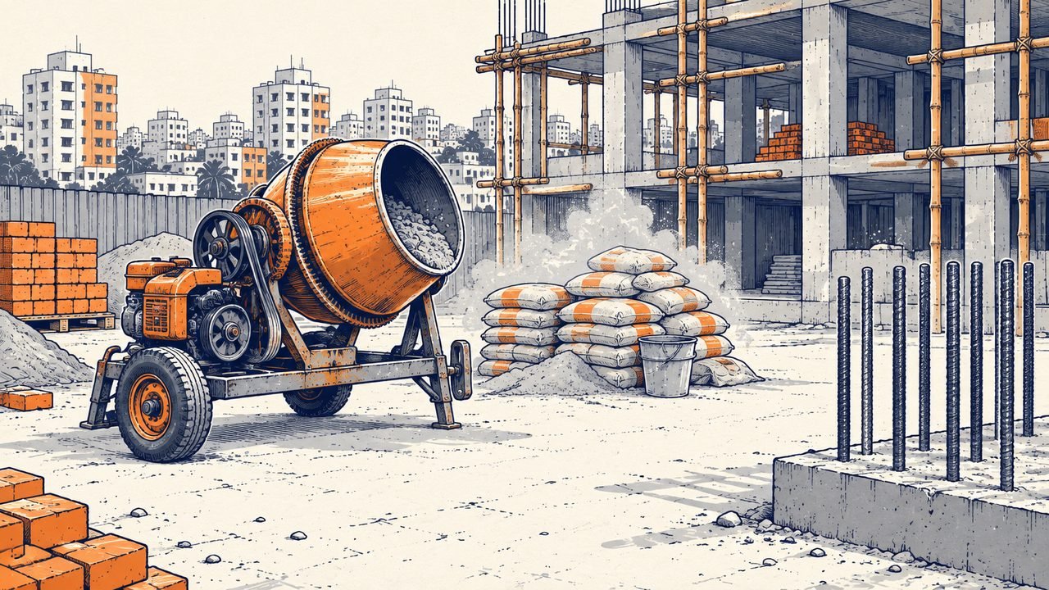  Unsafe scene: Concrete Mixer and Rebar | 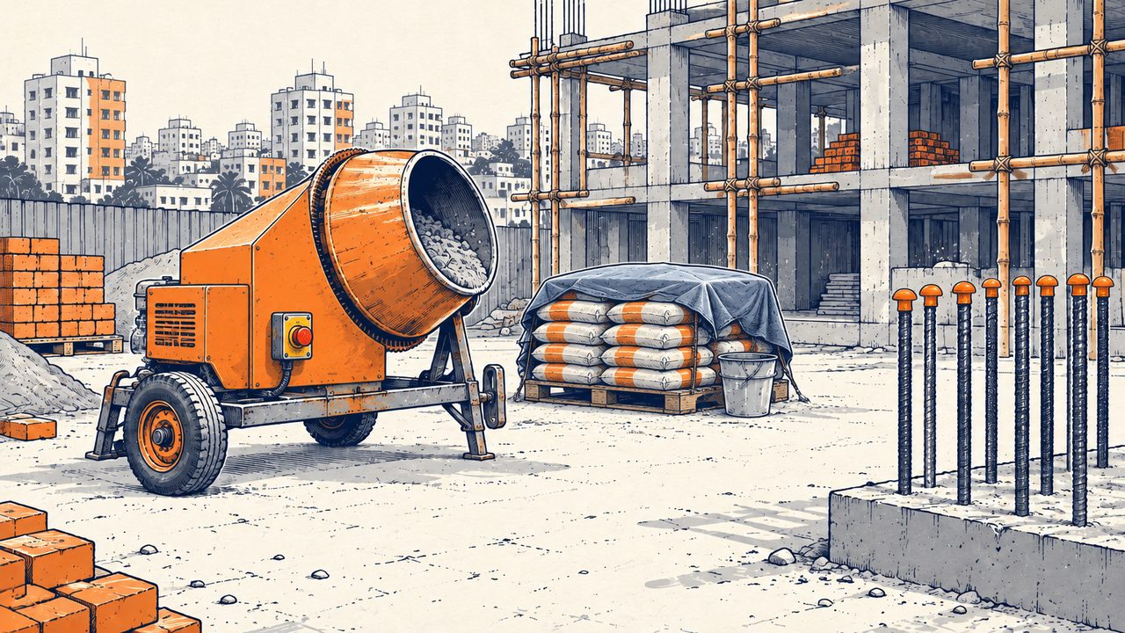  Safe scene after the fixes
Legal references (English only): Bangladesh Labour Act 2006 (amended 2013 and 2018), Chapter VI: Safety (fencing of machinery); Bangladesh National Building Code (BNBC) 2020, Part 7: Construction Practices and Safety

# | Where it appears / কোথায় আছে | Bangla / বাংলা | English / ইংরেজি | Reviewer notes / পর্যালোচকের মন্তব্য
1 | Title | কংক্রিট মিক্সার ও রড | Concrete Mixer and Rebar
2 | Intro | সুপারভাইজার, দলটি ভিত্তির জন্য কংক্রিট মেশাচ্ছে। নাঈম মিক্সার চালাচ্ছেন, আর শিরিন সিমেন্ট আনছেন। আমি চারটি বিপদ দেখছি। প্রতিটি বিপদ খুঁজে পেলে তাতে ট্যাপ করুন। | Supervisor, the crew is mixing concrete for the footings. Nayeem runs the mixer and Shirin brings the cement. I can see four hazards. Tap each one you find.
3 | Hazard hint | যন্ত্রের ঘোরানো অংশ, তার কাছে মানুষ কী পরে আছেন, আর উঁচু হয়ে থাকা ধারালো কিছু আছে কিনা দেখুন। | Look at the moving parts of the machine, what people are wearing near it, and anything sharp sticking up.
4 | Scene character name (mixer_operator) | নাঈম | Nayeem
5 | Scene character name (cement_carrier) | শিরিন | Shirin
6 | Hazard 1 label ✓ real hazard | গার্ড ছাড়া গিয়ার ও বেল্ট | Gears and belt with no guard
7 | Hazard 1 explain | চালানোর গিয়ার ও বেল্ট খোলা অবস্থায় ঘুরছে। হাত, জামার হাতা বা কাপড় টেনে নিয়ে পিষে ফেলতে পারে। | The drive gears and belt turn in the open. A hand, a sleeve or a cloth can be pulled in and crushed.
8 | Hazard 2 label ✓ real hazard | ঘুরন্ত ড্রামের পাশে ঢিলা কাপড় | Loose clothing next to a turning drum
9 | Hazard 2 explain | নাঈম ঢিলা জামা আর কোমরে ঝোলানো কাপড় নিয়ে, গ্লাভস ছাড়া, ঘুরন্ত ড্রামের দিকে ঝুঁকে আছেন। | Nayeem leans into the turning drum with a loose shirt and a cloth hanging at his waist, and no gloves.
10 | Hazard 3 label ✓ real hazard | সুরক্ষা ছাড়া ধুলার মধ্যে সিমেন্ট বহন | Carrying cement through dust without protection
11 | Hazard 3 explain | সিমেন্টের ধুলা ফুসফুসের ক্ষতি করে, আর ভেজা সিমেন্ট চামড়া পুড়িয়ে দেয়। শিরিনের মাস্ক নেই, গ্লাভস নেই, আর মাথায় ভারী বস্তা। | Cement dust damages the lungs, and wet cement burns the skin. Shirin has no mask, no gloves, and a heavy bag on her head.
12 | Hazard 4 label ✓ real hazard | ক্যাপ ছাড়া রডের ধারালো মাথা | Sharp rebar ends with no caps
13 | Hazard 4 explain | এখানে কেউ হোঁচট খেলে রডের মাথায় পড়ে মারাত্মকভাবে কেটে বা বিঁধে যেতে পারেন। | Anyone who trips here can fall onto the bar ends and be badly cut or pierced.
14 | Question 1 (single_choice) prompt | মিক্সারের কাছে নাঈমের ঢিলা জামা আর কোমরের কাপড় কেন বিপজ্জনক? | Why is Nayeem's loose shirt and waist cloth dangerous at the mixer?
15 | Question 1 (single_choice) option a | এতে সিমেন্ট লেগে নোংরা হবে | It will get covered in cement
16 | Question 1 (single_choice) option b | এতে তাঁর বেশি গরম লাগবে | It makes him too hot
17 | Question 1 (single_choice) option c ✓ correct | ঘোরানো অংশে আটকে গিয়ে তাঁকে ভেতরে টেনে নিতে পারে | It can be caught by the turning parts and pull him in
18 | Question 1 (single_choice) option d | দর্শনার্থীদের কাছে অগোছালো দেখায় | It looks untidy to visitors
19 | Question 1 (single_choice) hint | কাপড় যদি ঘুরতে থাকা কিছুর সঙ্গে লাগে, তাহলে কী হয় ভাবুন। | Think about what happens when cloth touches something that keeps turning.
20 | Question 1 (single_choice) explanation | ঘুরন্ত যন্ত্র ঢিলা কাপড়, চুল ও গয়না এত দ্রুত টেনে নেয় যে কেউ সরে আসতে পারেন না। যন্ত্রের কাছে কাপড় আঁটসাঁট ও গুঁজে রাখতে হয়। | Turning machines grab loose cloth, hair and jewellery faster than anyone can pull back. Clothes near machines must be tight and tucked in.
21 | Question 2 (multi_select) prompt | এগুলোর মধ্যে কোনগুলো মিক্সারে কাজ নিরাপদ করে? | Which of these make the mixer safe to work with?
22 | Question 2 (multi_select) option a ✓ correct | গিয়ার ও বেল্টের উপর শক্ত করে আটকানো গার্ড | A fixed guard over the gears and belt
23 | Question 2 (multi_select) option b | গিয়ারে আরও ঘনঘন তেল দেওয়া | Oil the gears more often
24 | Question 2 (multi_select) option c ✓ correct | হাতের নাগালে জরুরি বন্ধ করার বোতাম | An emergency stop button within reach
25 | Question 2 (multi_select) option d ✓ correct | পরিষ্কার করা বা হাত ঢোকানোর আগে বন্ধ করে থামা পর্যন্ত অপেক্ষা করা | Switch off and wait for it to stop before cleaning or reaching in
26 | Question 2 (multi_select) option e | ড্রাম দ্রুত ভরানো, যাতে কম সময় চলে | Load the drum faster so it runs for less time
27 | Question 2 (multi_select) hint | তিনটি উত্তর সঠিক। এগুলো হয় হাতকে ঘোরানো অংশ থেকে দূরে রাখে, নয়তো অংশগুলো দ্রুত থামায়। | Three answers are correct. They either keep hands away from moving parts or stop the parts quickly.
28 | Question 2 (multi_select) explanation | গার্ড হাত দূরে রাখে, জরুরি বোতাম দুর্ঘটনা দ্রুত থামায়, আর হাত ঢোকানোর আগে বন্ধ করলে বিপদ পুরোপুরি দূর হয়। | The guard keeps hands out, the emergency stop ends an accident fast, and stopping before reaching in removes the danger completely.
29 | Question 3 (dialogue) prompt | নাঈম গিয়ারের গার্ড খুলে রেখেছেন, আবার লাগাতে চান না। আপনি কী বলবেন? | Nayeem took the gear guard off and does not want to put it back. What do you say?
30 | Question 3 (dialogue) NPC name | নাঈম | Nayeem
31 | Question 3 (dialogue) NPC line | প্রতি ঘণ্টায় গিয়ারে তেল দিতে হয়। বারবার গার্ড খোলা-লাগানোয় সময় নষ্ট হয়। | I have to oil the gears every hour. Taking the guard on and off wastes time.
32 | Question 3 (dialogue) dialogue choice: ok — player text | গার্ড লাগানো থাকবে। এটাই নিয়ম। | The guard stays on. That is the rule.
33 | Question 3 (dialogue) dialogue choice: ok — NPC reply | ...আচ্ছা। | ...All right.
34 | Question 3 (dialogue) dialogue choice: ok — feedback | তিনি রাজি হলেন, কিন্তু তাঁর আসল সমস্যা, তেল দেওয়া, সমাধান হয়নি। তিনি আবার খুলে ফেলতে পারেন। | He agreed, but his real problem, the oiling, is not solved. He may take it off again.
35 | Question 3 (dialogue) dialogue choice: best — player text ✓ correct | তেল দেওয়ার আগে বন্ধ করে থামতে দিন, তারপর গার্ড আবার লাগান। আমি তেল দেওয়ার ছিদ্রসহ একটি গার্ড চেয়ে নেব। | Switch off and let it stop before you oil it, then refit the guard. I will ask for a guard with an oiling hole.
36 | Question 3 (dialogue) dialogue choice: best — NPC reply | তেলের ছিদ্র থাকলে সহজ হবে। ঠিক আছে। | An oiling hole would make it easy. Okay.
37 | Question 3 (dialogue) dialogue choice: best — feedback | যে কারণে তিনি গার্ড খুলেছিলেন, আপনি সেটির সমাধান দিয়েছেন, তাই গার্ড লাগানো থাকবে বলে আশা করা যায়। | You solved the reason he removed the guard, so it is likely to stay on.
38 | Question 3 (dialogue) dialogue choice: fail — player text | ঠিক আছে, খোলা থাক, তবে হাত দূরে রাখবেন। | Fine, leave it off, but keep your hands clear.
39 | Question 3 (dialogue) dialogue choice: fail — NPC reply | অবশ্যই, স্যার। | Of course, sir.
40 | Question 3 (dialogue) dialogue choice: fail — feedback | কেউ পিছলে গেলে বা ভুলে গেলেও গার্ড কাজ করে। প্রতিশ্রুতি করে না। | A guard works even when someone slips or forgets. Promises do not.
41 | Question 3 (dialogue) hint | তিনি কেন গার্ড খুলেছেন বুঝুন, আর সেই সমস্যার সমাধান দিন। | Find out why he removed the guard and fix that problem.
42 | Question 3 (dialogue) explanation | গার্ড কাজে বাধা দিলে শ্রমিকরা তা খুলে ফেলেন। সেই কারণটি দূর করলে গার্ড লাগানো থাকে। | Workers remove guards when the guard gets in the way of their job. Fixing that reason keeps guards in place.
43 | Question 4 (drag_ppe) prompt | সিমেন্ট নিয়ে কাজের জন্য সঠিক সরঞ্জাম টেনে শিরিনের উপর রাখুন। | Drag the right gear onto Shirin for handling cement.
44 | Question 4 (drag_ppe) gear item a ✓ correct | ধুলার মাস্ক | Dust mask
45 | Question 4 (drag_ppe) gear item b | ইয়ারমাফ | Ear muffs
46 | Question 4 (drag_ppe) gear item c ✓ correct | কাজের গ্লাভস | Work gloves
47 | Question 4 (drag_ppe) gear item d | ওয়েল্ডিং মাস্ক | Welding mask
48 | Question 4 (drag_ppe) gear item e ✓ correct | সেফটি বুট | Safety boots
49 | Question 4 (drag_ppe) gear item f ✓ correct | হেলমেট | Helmet
50 | Question 4 (drag_ppe) hint | চারটি সরঞ্জাম সঠিক। তাঁর ফুসফুস, চামড়া, পা ও মাথা সুরক্ষিত করুন। | Four items are correct. Protect her lungs, skin, feet and head.
51 | Question 4 (drag_ppe) explanation | ধুলার মাস্ক ফুসফুস, গ্লাভস সিমেন্টে পোড়া থেকে চামড়া, বুট পড়ে যাওয়া বস্তা থেকে পা, আর হেলমেট সাইটে মাথা রক্ষা করে। | A dust mask protects the lungs, gloves stop cement burns, boots protect against dropped bags, and a helmet protects the head on site.
52 | Question 5 (single_choice) prompt | রডের ধারালো মাথা থেকে মানুষকে সবচেয়ে ভালোভাবে কী রক্ষা করে? | What best protects people from the sharp rebar ends?
53 | Question 5 (single_choice) option a | রডের মাথা কমলা রং করা, যাতে সহজে চোখে পড়ে | Paint the bar ends orange so they are easy to see
54 | Question 5 (single_choice) option b | সবাইকে সাবধানে হাঁটতে বলা | Tell everyone to walk carefully
55 | Question 5 (single_choice) option c ✓ correct | প্রতিটি রডের মাথায় সুরক্ষা ক্যাপ লাগানো | Fit a protective cap on every bar end
56 | Question 5 (single_choice) option d | সাইটের গেটে সতর্কচিহ্ন লাগানো | Put a warning sign at the site gate
57 | Question 5 (single_choice) hint | কেউ হোঁচট খেয়ে পড়ে গেলেও কোন উত্তরটি তাঁকে রক্ষা করে? | Which answer still protects someone who has already tripped?
58 | Question 5 (single_choice) explanation | ক্যাপ পড়ার ধাক্কা ছড়িয়ে দেয়, ফলে রড শরীরে বিঁধতে পারে না। রং আর চিহ্ন শুধু রড চোখে পড়তে সাহায্য করে। | Caps spread the force of a fall so the bar cannot pierce the body. Paint and signs only help people notice the bars.
59 | Outcome: mentor line | ভালো কাজ। মিক্সারে গার্ড লেগেছে, রডের মাথায় ক্যাপ লেগেছে, আর সিমেন্ট নিরাপদে সামলানো হচ্ছে। | Good work. The mixer is guarded, the bar ends are capped, and the cement is handled safely.
60 | Outcome: fix 1 | গিয়ার ও বেল্ট শক্ত গার্ডে ঢাকা; জরুরি বন্ধের বোতাম লাগানো | Gears and belt enclosed by a fixed guard; emergency stop fitted
61 | Outcome: fix 2 | নাঈমের জামা গোঁজা, কোনো ঢিলা কাপড় নেই; তিনি গ্লাভস ও মাস্ক পরেছেন | Nayeem's shirt tucked in, no loose cloth; he wears gloves and a mask
62 | Outcome: fix 3 | শিরিন ট্রলিতে সিমেন্ট নিচ্ছেন, আর মাস্ক, গ্লাভস ও বুট পরেছেন | Shirin moves cement on a trolley and wears a mask, gloves and boots
63 | Outcome: fix 4 | প্রতিটি রডের মাথায় ক্যাপ; সিমেন্টের বস্তা ঢাকা প্যালেটে সাজানো | Every rebar end capped; cement bags stacked on a covered pallet

Case 8: ক্রেন দিয়ে উত্তোলন / Crane Lifting
Case ID: c08_crane_lifting Status in repo: draft: needs OSH expert review before release
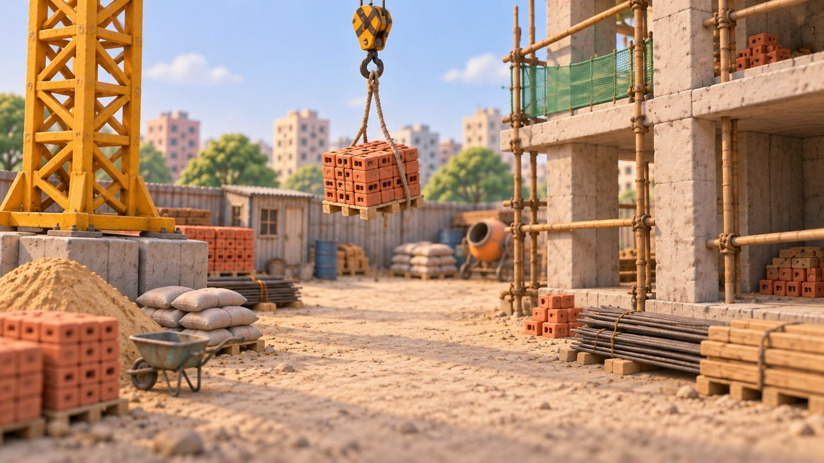  Unsafe scene: Crane Lifting | 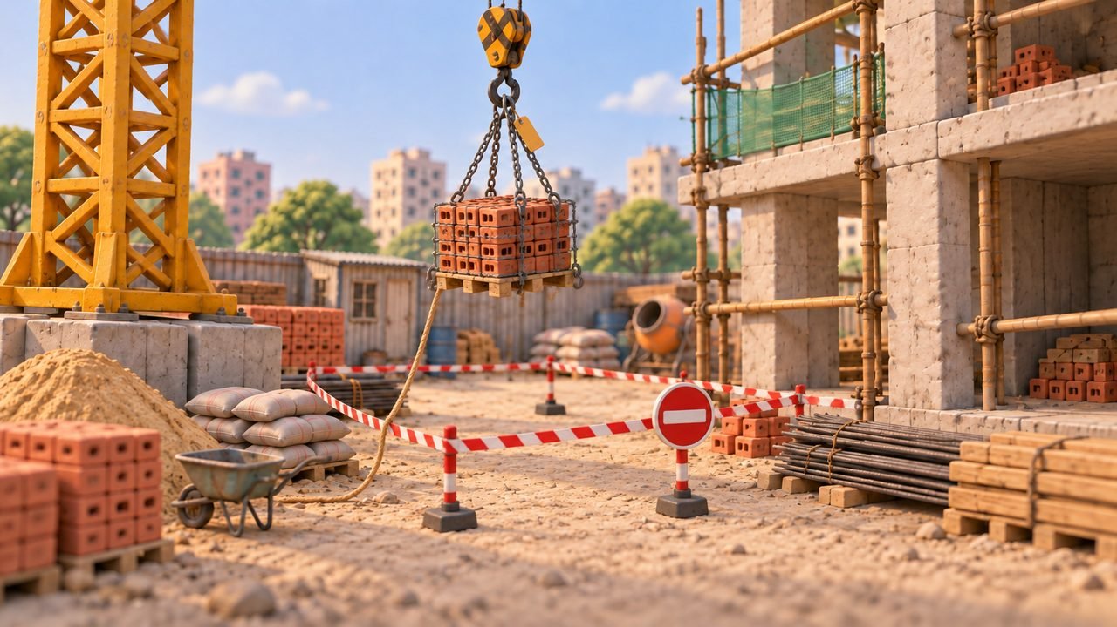  Safe scene after the fixes
Legal references (English only): Bangladesh National Building Code (BNBC) 2020, Part 7: Construction Practices and Safety (lifting appliances); Bangladesh Labour Act 2006 (amended 2013 and 2018), Chapter VI: Safety

# | Where it appears / কোথায় আছে | Bangla / বাংলা | English / ইংরেজি | Reviewer notes / পর্যালোচকের মন্তব্য
1 | Title | ক্রেন দিয়ে উত্তোলন | Crane Lifting
2 | Intro | সুপারভাইজার, আরিফ টাওয়ার ক্রেন দিয়ে তিনতলায় ইট তুলছেন। ফারুক মাটিতে সিগন্যালম্যান। এই উত্তোলনে আমি তিনটি গুরুতর বিপদ দেখছি। প্রতিটি বিপদ খুঁজে পেলে তাতে ট্যাপ করুন। | Supervisor, Arif is lifting bricks to the third floor with the tower crane. Faruk is the signaller on the ground. I can see three serious hazards in this lift. Tap each one you find.
3 | Hazard hint | বোঝাটি কী দিয়ে ধরা আছে, তার নিচে কে আছেন, আর ক্রেনকে কে দিকনির্দেশনা দিচ্ছেন, তা দেখুন। | Look at what holds the load, who is under it, and who is guiding the crane.
4 | Scene character name (walker) | রিনা | Rina
5 | Scene character name (signaller) | ফারুক | Faruk
6 | Hazard 1 label ✓ real hazard | একটি ক্ষয়ে যাওয়া দড়িতে ঝোলানো বোঝা | Load hanging from one frayed rope
7 | Hazard 1 explain | প্যালেটটি একটিমাত্র ক্ষয়ে যাওয়া দড়িতে ঝুলছে, কোনো ট্যাগ লাইন নেই। দড়ি ছিঁড়ে গেলে বা বোঝা দুলে উঠলে এক টন ইট নিচে পড়বে। | The pallet hangs from a single worn rope with no tag line. If the rope snaps or the load swings, a tonne of bricks falls.
8 | Hazard 2 label ✓ real hazard | ঝুলন্ত বোঝার নিচ দিয়ে হাঁটা | Walking under a suspended load
9 | Hazard 2 explain | রিনা হেলমেট ছাড়া ঠিক ইটের নিচ দিয়ে হাঁটছেন। বোঝার নিচের জায়গা ঘেরা নেই। | Rina walks right under the bricks with no helmet. The area below the load is not fenced off.
10 | Hazard 3 label ✓ real hazard | সিগন্যালম্যান ফোনের দিকে তাকিয়ে | Signaller looking at his phone
11 | Hazard 3 explain | ফারুকের বোঝার দিকে নজর রেখে ক্রেনকে পথ দেখানোর কথা। কেবিনে বসা আরিফ নিচের মানুষদের দেখতে পান না। | Faruk should be watching the load and guiding the crane. Arif in the cab cannot see the people below.
12 | Question 1 (single_choice) prompt | ইটগুলো যেভাবে বাঁধা হয়েছে, তাতে সমস্যা কী? | What is wrong with how the bricks are slung?
13 | Question 1 (single_choice) option a | দড়ির রং ঠিক নয় | The rope is the wrong colour
14 | Question 1 (single_choice) option b ✓ correct | একটি ক্ষয়ে যাওয়া দড়িতে পুরো বোঝা ধরা, আর আলগা ইট পড়ে যেতে পারে | One worn, frayed rope holds the whole load, and loose bricks can fall out
15 | Question 1 (single_choice) option c | দড়িটি বেশি লম্বা | The rope is too long
16 | Question 1 (single_choice) option d | ক্রেন খুব ধীরে তুলছে | The crane is lifting too slowly
17 | Question 1 (single_choice) hint | দড়িটি ভালো করে দেখুন, আর প্যালেট থেকে ইট পড়ে যাওয়া কী আটকাচ্ছে তাও দেখুন। | Look closely at the rope and at what stops the bricks from sliding off the pallet.
18 | Question 1 (single_choice) explanation | স্লিং পরীক্ষা করা, অক্ষত ও বোঝার ভার বহনের উপযুক্ত হতে হবে, আর আলগা মালামাল খাঁচা বা জালে ঘিরে রাখতে হবে। | Slings must be inspected, undamaged and rated for the load, and loose materials must be caged or netted.
19 | Question 2 (ordering) prompt | নিরাপদ উত্তোলনের ধাপগুলো সঠিক ক্রমে সাজান। | Put the steps of a safe lift in the right order.
20 | Question 2 (ordering) item a ✓ correct position 4 of 4 | শুধু সিগন্যালম্যানের সংকেতে তোলা | Lift only on the signaller's signal
21 | Question 2 (ordering) item a tag | ধাপ ৪ | Step 4
22 | Question 2 (ordering) item b ✓ correct position 1 of 4 | স্লিং, হুক ও বোঝা পরীক্ষা করা | Inspect the sling, hook and load
23 | Question 2 (ordering) item b tag | ধাপ ১ | Step 1
24 | Question 2 (ordering) item c ✓ correct position 3 of 4 | দোলা নিয়ন্ত্রণে ট্যাগ লাইন লাগানো | Attach a tag line to control swing
25 | Question 2 (ordering) item c tag | ধাপ ৩ | Step 3
26 | Question 2 (ordering) item d ✓ correct position 2 of 4 | বোঝার পথের নিচের জায়গা ঘিরে দেওয়া | Fence off the area under the load path
27 | Question 2 (ordering) item d tag | ধাপ ২ | Step 2
28 | Question 2 (ordering) hint | আগে সরঞ্জাম পরীক্ষা, তারপর জায়গা নিরাপদ করা, তারপর বোঝা নিয়ন্ত্রণ, আর সবশেষে তোলা। | Check the equipment first, then make the area safe, then control the load, and lift last.
29 | Question 2 (ordering) explanation | প্রতিটি উত্তোলন একই ক্রমে হয়। বেশিরভাগ ক্রেন দুর্ঘটনা শুরু হয় কোনো ধাপ বাদ দেওয়া থেকে। | Every lift follows the same order. Skipping a step is how most crane accidents start.
30 | Question 3 (dialogue) prompt | আরিফ ফারুকের সংকেত ছাড়াই তোলা চালিয়ে যেতে চান। রেডিওতে আপনি কী বলবেন? | Arif wants to keep lifting without Faruk's signals. What do you say over the radio?
31 | Question 3 (dialogue) NPC name | ক্রেনচালক আরিফ | Arif, crane operator
32 | Question 3 (dialogue) NPC line | ফারুক ব্যস্ত। উপর থেকে আমি বোঝা দেখতে পাচ্ছি। এই উত্তোলনটা আমি নিজেই শেষ করব। | Faruk is busy. I can see the load from up here. I'll finish this lift myself.
33 | Question 3 (dialogue) dialogue choice: fail — player text | ঠিক আছে, চালান, তবে সাবধানে। | Okay, go ahead, but be careful.
34 | Question 3 (dialogue) dialogue choice: fail — NPC reply | এখনই তুলছি। | Lifting now.
35 | Question 3 (dialogue) dialogue choice: fail — feedback | কেবিন থেকে তিনি বোঝার নিচে রিনাকে দেখতে পাচ্ছেন না। সিগন্যালম্যান ছাড়া কখনো তোলা যাবে না। | From the cab he cannot see Rina under the load. Never lift without a signaller.
36 | Question 3 (dialogue) dialogue choice: best — player text ✓ correct | থামুন, বোঝা ধরে রাখুন। কেবিন থেকে নিচের মানুষ দেখা যায় না। আমি জায়গা খালি করছি, দুই মিনিটে ফারুক আপনাকে পথ দেখাবেন। | Stop and hold the load. You can't see people under it from the cab. I'm clearing the area, and Faruk will guide you in two minutes.
37 | Question 3 (dialogue) dialogue choice: best — NPC reply | ধরে রাখছি। খালি হলে জানাবেন। | Holding. Tell me when it's clear.
38 | Question 3 (dialogue) dialogue choice: best — feedback | আপনি উত্তোলন থামিয়েছেন, কারণ বুঝিয়েছেন, আর নিরাপদে আবার শুরুর ছোট পরিকল্পনা দিয়েছেন। | You stopped the lift, explained why, and gave a short plan to restart safely.
39 | Question 3 (dialogue) dialogue choice: ok — player text | সিগন্যালম্যান ছাড়া তোলা চলবে না। থামুন। | No lifting without a signaller. Stop.
40 | Question 3 (dialogue) dialogue choice: ok — NPC reply | ...থামালাম। | ...Stopped.
41 | Question 3 (dialogue) dialogue choice: ok — feedback | থামানো ঠিক হয়েছে, কিন্তু এখন বোঝা কোনো পরিকল্পনা ছাড়া পথের উপর ঝুলছে। জায়গা খালি করুন আর ফারুককে ফিরিয়ে আনুন। | Correct to stop, but now the load hangs over the path with no plan. Clear the area and get Faruk back.
42 | Question 3 (dialogue) hint | আগে উত্তোলন থামান, তারপর বুঝিয়ে দিন তিনি কী দেখতে পাচ্ছেন না, আর কীভাবে আবার শুরু হবে বলুন। | Stop the lift first, then explain what he cannot see, and say how the lift will continue.
43 | Question 3 (dialogue) explanation | ক্রেনচালকের দৃষ্টির বাইরে অনেক জায়গা থাকে। মাটিতে সিগন্যালম্যানই তাঁর চোখ। | The operator has blind spots. The signaller is the operator's eyes on the ground.
44 | Question 4 (drag_ppe) prompt | ক্রেনের কাছে কাজের জন্য সঠিক সরঞ্জাম টেনে রিনার উপর রাখুন। | Drag the right gear onto Rina for working near the crane.
45 | Question 4 (drag_ppe) gear item a ✓ correct | হাই-ভিজ ভেস্ট | Hi-vis vest
46 | Question 4 (drag_ppe) gear item b | রাবারের ইনসুলেটেড গ্লাভস | Rubber insulating gloves
47 | Question 4 (drag_ppe) gear item c ✓ correct | হেলমেট | Helmet
48 | Question 4 (drag_ppe) gear item d | ইয়ারমাফ | Ear muffs
49 | Question 4 (drag_ppe) gear item e ✓ correct | সেফটি বুট | Safety boots
50 | Question 4 (drag_ppe) hint | উপর থেকে জিনিস পড়তে পারে, আর ক্রেনচালকের তাঁকে দেখতে পাওয়া দরকার। | Things can fall from above, and the crane driver must be able to see her.
51 | Question 4 (drag_ppe) explanation | পড়ন্ত জিনিসের জন্য হেলমেট, ক্রেনচালক ও সিগন্যালম্যান যেন দেখতে পান তাই ভেস্ট, আর পায়ের জন্য বুট। | A helmet for falling objects, a vest so the operator and signaller can see her, and boots for her feet.
52 | Question 5 (multi_select) prompt | উত্তোলনের সময় সিগন্যালম্যানকে কী করতে হবে? | What must the signaller do during a lift?
53 | Question 5 (multi_select) option a ✓ correct | সবসময় বোঝার দিকে নজর রাখা | Watch the load at all times
54 | Question 5 (multi_select) option b | সংকেতের ফাঁকে ফোন ধরা | Answer phone calls between signals
55 | Question 5 (multi_select) option c ✓ correct | উত্তোলনের এলাকা থেকে মানুষকে দূরে রাখা | Keep people out of the lifting zone
56 | Question 5 (multi_select) option d | সময় বাঁচাতে মালামাল বহনে সাহায্য করা | Help carry materials to save time
57 | Question 5 (multi_select) option e ✓ correct | শুধু ঠিক করা হাতের সংকেত বা রেডিওর শব্দ ব্যবহার করা | Use the agreed hand signals or radio words only
58 | Question 5 (multi_select) hint | তিনটি উত্তর সঠিক। উত্তোলনের সময় সিগন্যালম্যান অন্য কোনো কাজ করেন না। | Three answers are correct. During a lift, the signaller does nothing else.
59 | Question 5 (multi_select) explanation | উত্তোলনের সময় সিগন্যালম্যানের একমাত্র কাজ নজর রাখা, এলাকা খালি রাখা আর ঠিক করা স্পষ্ট সংকেত দেওয়া। | The signaller's only job during a lift is to watch, keep the zone clear and give clear agreed signals.
60 | Outcome: mentor line | চমৎকার। বোঝা ঠিকভাবে বাঁধা, নিচের এলাকা বন্ধ, আর প্রতিটি নড়াচড়ায় ফারুক পথ দেখাচ্ছেন। | Well done. The load is properly slung, the zone below is closed, and Faruk is guiding every move.
61 | Outcome: fix 1 | পরিদর্শন ট্যাগসহ চার পায়ের চেইন স্লিং; ইট খাঁচায় ঘেরা | Four-leg chain sling with an inspection tag; bricks caged
62 | Outcome: fix 2 | দোলা নিয়ন্ত্রণে ট্যাগ লাইন লাগানো | Tag line fitted to control the swing
63 | Outcome: fix 3 | বোঝার নিচের জায়গা প্রবেশ নিষেধ চিহ্নসহ ঘেরা | Area under the load fenced off with a no-entry sign
64 | Outcome: fix 4 | ফারুক রেডিওসহ সংকেত দিচ্ছেন; রিনা সুরক্ষা সরঞ্জাম পরে এলাকার বাইরে দিয়ে হাঁটছেন | Faruk signals with a radio; Rina wears PPE and walks outside the zone

Case 12: অল্পের জন্য দুর্ঘটনা: তদন্ত / Near-Miss Investigation
Case ID: c12_near_miss_investigation Status in repo: draft: needs OSH expert review before release
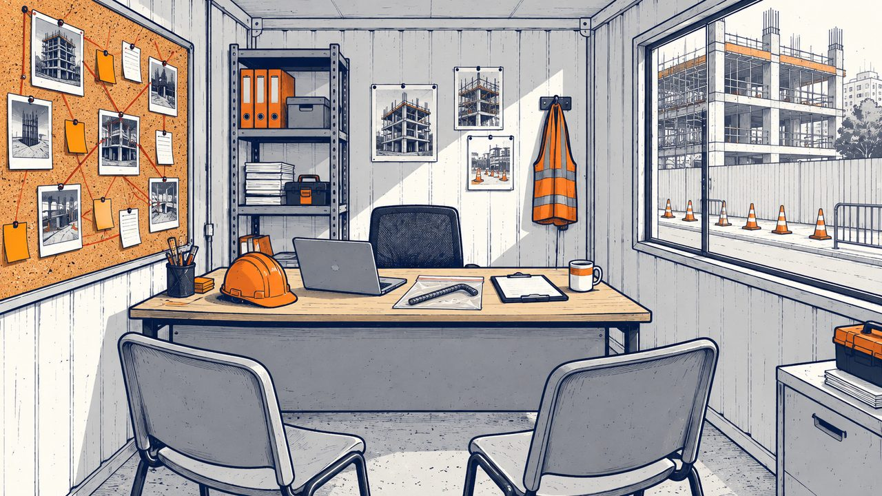  Unsafe scene (office briefing): Near-Miss Investigation | 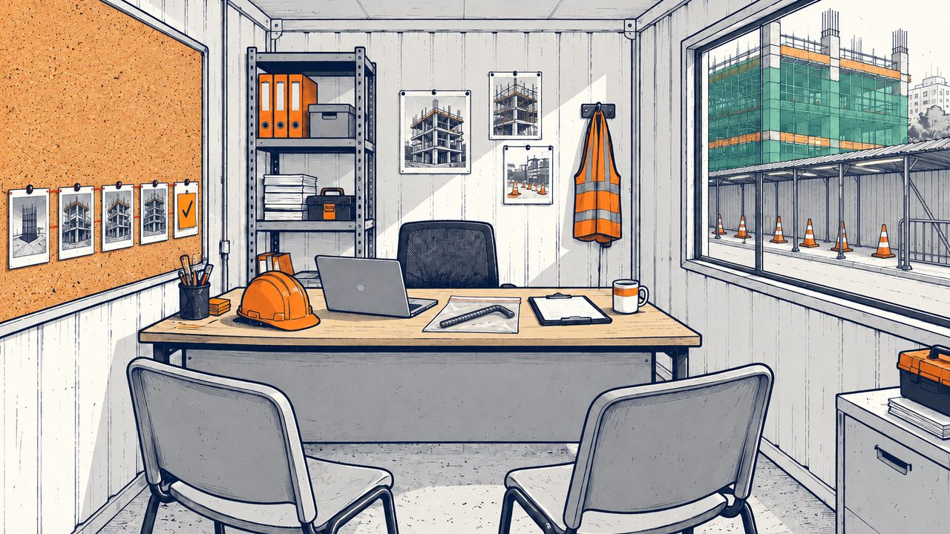  Safe scene after the fixes
Legal references (English only): Bangladesh Labour Act 2006 (amended 2013 and 2018), accident and dangerous occurrence notice and inquiry; Bangladesh National Building Code (BNBC) 2020, Part 7: Construction Practices and Safety (protection of the public)

# | Where it appears / কোথায় আছে | Bangla / বাংলা | English / ইংরেজি | Reviewer notes / পর্যালোচকের মন্তব্য
1 | Title | অল্পের জন্য দুর্ঘটনা: তদন্ত | Near-Miss Investigation
2 | Intro | সুপারভাইজার, গতকাল পাঁচতলা থেকে একটি রড জনসাধারণের ফুটপাতে পড়েছে। বাজার হাতে এক ব্যক্তির ঠিক পাশে পড়েছে। এবার কেউ আহত হননি। চলুন খুঁজে বের করি কেন এমন হলো, যাতে আর কখনো না হয়। | Supervisor, yesterday a steel rod fell from the fifth floor onto the public footpath. It landed next to a man with his shopping. Nobody was hurt, this time. Let's find out why it happened, so it never happens again.
3 | Question 1 (evidence_board) prompt | প্রমাণগুলো দেখুন। প্রতিটি ছবিতে ট্যাপ করে উল্টে দেখুন, কী দেখা যাচ্ছে পড়ুন। | Study the evidence. Tap each photo to turn it over and read what it shows.
4 | Question 1 (evidence_board) card 1 caption | রডগুলো বাঁধা ছাড়া, ঠিক মেঝের কিনারায় আলগা করে রাখা ছিল। | Rods were stacked loose, not tied, right at the slab edge.
5 | Question 1 (evidence_board) card 2 caption | পাঁচতলার কিনারায় কোনো টো-বোর্ড বা সেফটি নেট নেই। | The fifth-floor edge has no toe board and no safety net.
6 | Question 1 (evidence_board) card 3 caption | রডটি খোলা জনসাধারণের ফুটপাতে, এক পথচারীর এক পা দূরে পড়েছে। | The rod landed on the open public footpath, a step from a passer-by.
7 | Question 1 (evidence_board) card 4 caption | রডগুলো হয়েস্ট দিয়ে নয়, দড়ি দিয়ে হাতে টেনে তোলা হচ্ছিল। | Rods were being pulled up by hand with a rope, not with the hoist.
8 | Question 1 (evidence_board) card 5 caption | টো-বোর্ড ও নেটের জন্য স্টোরের তাক এক সপ্তাহ ধরে খালি। | The store shelf for toe boards and nets has been empty for a week.
9 | Question 1 (evidence_board) card 6 caption | ছাদ ঢালাইয়ের শেষ সময় এই শুক্রবার। দলটি ওভারটাইম করছে। | The slab deadline is this Friday. The crew is working overtime.
10 | Question 1 (evidence_board) hint | প্রতিটি ছবি উল্টে দেখুন। প্রতিটিতে একটি সূত্র আছে। | Turn over every photo. Each one holds a clue.
11 | Question 1 (evidence_board) explanation | ভালো তদন্তকারী কোনো সিদ্ধান্তের আগে সব প্রমাণ দেখেন। | Good investigators look at all the evidence before deciding anything.
12 | Question 2 (dialogue) prompt | রড পড়ার সময় সোহেল রডগুলো সরাচ্ছিলেন। আপনি সাক্ষাৎকার কীভাবে শুরু করবেন? | Sohel was moving the rods when one fell. How do you start the interview?
13 | Question 2 (dialogue) NPC name | রড বহনকারী সোহেল | Sohel, rod carrier
14 | Question 2 (dialogue) NPC line | আমি কি বিপদে পড়েছি? আমি তো কিছু ফেলতে চাইনি। | Am I in trouble? I didn't mean for anything to fall.
15 | Question 2 (dialogue) dialogue choice: fail — player text | রড নিয়ে আপনি এত অসাবধান ছিলেন কেন? | Why were you so careless with the rods?
16 | Question 2 (dialogue) dialogue choice: fail — NPC reply | আমি অসাবধান ছিলাম না! এ নিয়ে কথা বলতে চাই না। | I wasn't careless! I don't want to talk about it.
17 | Question 2 (dialogue) dialogue choice: fail — feedback | দোষারোপ করলে সাক্ষী নিজেকে রক্ষা করেন আর তথ্য লুকান। আপনি কিছুই জানতে পারেননি। | Blaming makes witnesses defend themselves and hide details. You learned nothing.
18 | Question 2 (dialogue) dialogue choice: best — player text ✓ correct | আপনি বিপদে নেই। আমরা সমস্যাটা ঠিক করতে চাই। গতকাল রডগুলো কীভাবে সরাচ্ছিলেন, বলুন। | You are not in trouble. We want to fix the problem. Tell me how you were moving the rods yesterday.
19 | Question 2 (dialogue) dialogue choice: best — NPC reply | হয়েস্ট ব্যস্ত ছিল, তাই দড়ি দিয়ে টেনে তুলে কিনারায় রেখেছিলাম। কিনারায় গড়িয়ে পড়া আটকানোর মতো কিছু ছিল না। | The hoist was busy, so we pulled them up by rope and left them at the edge. There was nothing at the edge to stop them rolling.
20 | Question 2 (dialogue) dialogue choice: best — feedback | শান্ত, খোলা প্রশ্নে আপনি দুটি তথ্য পেয়েছেন: দড়ির পদ্ধতি আর খালি কিনারা। | A calm, open question got you two facts: the rope method and the bare edge.
21 | Question 2 (dialogue) dialogue choice: ok — player text | রডটা কি আপনি ফেলেছেন? হ্যাঁ বা না। | Did you drop the rod? Yes or no.
22 | Question 2 (dialogue) dialogue choice: ok — NPC reply | ...না। নিজে নিজেই গড়িয়ে পড়েছে। | ...No. It rolled off by itself.
23 | Question 2 (dialogue) dialogue choice: ok — feedback | হ্যাঁ-না প্রশ্নে ছোট উত্তর পেয়েছেন। খোলা প্রশ্নে আরও বেশি জানা যায়। | A yes-or-no question got a short answer. Open questions reveal more.
24 | Question 2 (dialogue) hint | তিনি ভয় পাচ্ছেন। তাঁকে নিশ্চিন্ত করুন, তারপর কী ঘটেছিল বর্ণনা করতে বলুন। | He is scared. Make him feel safe, then ask him to describe what happened.
25 | Question 2 (dialogue) explanation | তদন্ত দোষী নয়, কারণ খোঁজে। দোষের ভয় না থাকলেই মানুষ খোলাখুলি কথা বলেন। | Investigations look for causes, not culprits. People speak openly only when they are not afraid of blame.
26 | Question 3 (dialogue) prompt | হাবিব বলছেন শ্রমিকরা অসাবধান ছিলেন। আপনি তাঁকে কী জিজ্ঞেস করবেন? | Habib says the workers were careless. What do you ask him?
27 | Question 3 (dialogue) NPC name | ফোরম্যান হাবিব | Habib, the foreman
28 | Question 3 (dialogue) NPC line | এই তরুণ শ্রমিকরা কখনো কথা শোনে না। সমস্যা এটুকুই। | These young workers never listen. That's the whole problem.
29 | Question 3 (dialogue) dialogue choice: fail — player text | ঠিক বলেছেন। আমি সোহেলকে সতর্কতা চিঠি দেব। | You're right. I'll give Sohel a warning letter.
30 | Question 3 (dialogue) dialogue choice: fail — NPC reply | বেশ। বিষয় শেষ। | Good. Case closed.
31 | Question 3 (dialogue) dialogue choice: fail — feedback | একজন শ্রমিককে শাস্তি দিলে খালি স্টোর আর খোলা কিনারা যেমন ছিল তেমনই থাকে। আবারও ঘটবে। | Punishing one worker leaves the empty store and the bare edge in place. It will happen again.
32 | Question 3 (dialogue) dialogue choice: best — player text ✓ correct | আমাকে বুঝতে সাহায্য করুন: ওই কিনারায় টো-বোর্ড বা নেট ছিল না কেন? | Help me understand: why were there no toe boards or nets at that edge?
33 | Question 3 (dialogue) dialogue choice: best — NPC reply | ...সত্যি বলতে, গত সপ্তাহে স্টোরে শেষ হয়ে গেছে। অফিসে দুবার চেয়েছি, উত্তর পাইনি, আর শুক্রবার ছাদ ঢালাই। | ...Honestly, the store ran out last week. I asked the office twice, no answer, and the slab is due Friday.
34 | Question 3 (dialogue) dialogue choice: best — feedback | মানুষ নয়, পরিস্থিতি নিয়ে প্রশ্ন করায় এই ঘটনার পেছনের ব্যবস্থাগত সমস্যা বেরিয়ে এসেছে। | Asking about conditions, not people, uncovered the system problem behind the near miss.
35 | Question 3 (dialogue) dialogue choice: ok — player text | ওই কিনারার দায়িত্বে ঠিক কে ছিলেন? | Who exactly was responsible for that edge?
36 | Question 3 (dialogue) dialogue choice: ok — NPC reply | দলটি। আমি নিজে তো প্রতিটি কিনারা দেখতে পারি না। | The crew. I can't watch every edge myself.
37 | Question 3 (dialogue) dialogue choice: ok — feedback | 'কে' জিজ্ঞেস করলে আবার মানুষের দিকে আঙুল ওঠে। বরং 'কেন' আর 'কী ছিল না' জিজ্ঞেস করুন। | Asking 'who' points at people again. Ask 'why' and 'what was missing' instead.
38 | Question 3 (dialogue) hint | কাকে দোষ দেবেন তা নয়, কিনারায় কী ছিল না তা জিজ্ঞেস করুন। | Ask about what was missing at the edge, not about who to blame.
39 | Question 3 (dialogue) explanation | বেশিরভাগ দুর্ঘটনার কারণ থাকে পরিকল্পনা, সরবরাহ ও চাপের মধ্যে, শুধু শেষ ব্যক্তির কাজে নয়। | Most accidents have causes in planning, supplies and pressure, not only in the last person's action.
40 | Question 4 (cause_chain) prompt | কারণের শিকল তৈরি করুন। কী ঘটেছে তা দিয়ে শুরু করুন, তারপর বারবার 'কেন?' জিজ্ঞেস করে মূল কারণ পর্যন্ত যান। তিনটি কার্ড এখানে খাটে না। | Build the chain of causes. Start with what happened, then keep asking 'why?' down to the root cause. Three cards do not belong.
41 | Question 4 (cause_chain) card a ✓ correct, chain step 1 of 5 | একটি রড জনসাধারণের ফুটপাতে পড়েছে | A steel rod fell onto the public footpath
42 | Question 4 (cause_chain) card b (does not belong) | সোহেল একজন অসাবধান শ্রমিক | Sohel is a careless worker
43 | Question 4 (cause_chain) card c ✓ correct, chain step 2 of 5 | রডগুলো মেঝের কিনারায় আলগা রাখা ছিল | Rods were left loose at the slab edge
44 | Question 4 (cause_chain) card d (does not belong) | সেদিন বাতাস ছিল | It was a windy day
45 | Question 4 (cause_chain) card e ✓ correct, chain step 3 of 5 | কিনারায় কোনো টো-বোর্ড বা নেট ছিল না | The edge had no toe board or net
46 | Question 4 (cause_chain) card f ✓ correct, chain step 4 of 5 | স্টোরে কোনো টো-বোর্ড বা নেট ছিল না | The store had no toe boards or nets
47 | Question 4 (cause_chain) card g (does not belong) | পথচারী খুব কাছ দিয়ে হাঁটছিলেন | The passer-by walked too close
48 | Question 4 (cause_chain) card h ✓ correct, chain step 5 of 5 | নিরাপত্তা সরঞ্জামের মজুত রাখার দায়িত্ব কারও নেই, আর চাহিদার উত্তর আসে না | Nobody is responsible for keeping safety stock, and requests go unanswered
49 | Question 4 (cause_chain) hint | প্রতিটি কার্ড তার উপরের কার্ডের 'কেন?'-এর উত্তর দেবে। কোনো মানুষ বা আবহাওয়াকে দোষ দিলে কিনারা কেন অরক্ষিত ছিল তার ব্যাখ্যা হয় না। | Each card should answer 'why?' for the card above it. Blaming a person or the weather does not explain why the edge was unprotected.
50 | Question 4 (cause_chain) explanation | মূল কারণ ব্যবস্থার মধ্যে: নিরাপত্তা মজুতের দায়িত্ব কারও নেই। সেটি ঠিক করলে খোলা কিনারায় আলগা রড রাখা বন্ধ হবে। | The root cause is in the system: no one owns safety stock. Fix that, and loose rods at a bare edge stop happening.
51 | Question 5 (matching) prompt | কর্মপরিকল্পনা তৈরি করুন। প্রতিটি সমাধানের দায়িত্ব কার, বেছে নিন। | Make the action plan. Choose who is responsible for each fix.
52 | Question 5 (matching) item a ✓ correct owner: Supervisor | মালামাল বেঁধে রাখা ও প্রতিদিন সকালে কিনারা পরীক্ষা | Tie down materials and check edges every morning
53 | Question 5 (matching) item b ✓ correct owner: Store officer | টো-বোর্ড ও নেটের ন্যূনতম মজুত রাখা ও সময়মতো আবার অর্ডার | Keep a minimum stock of toe boards and nets, and reorder on time
54 | Question 5 (matching) item c ✓ correct owner: Site manager | জনসাধারণের ফুটপাতের উপর ঢাকা চলার পথ তৈরি | Build a covered walkway over the public footpath
55 | Question 5 (matching) item d ✓ correct owner: Site manager | নিয়ম করা: রড শুধু হয়েস্টে উঠবে, কখনো হাতের দড়িতে নয় | Make a rule: rods go up only by hoist, never by hand rope
56 | Question 5 (matching) responsible person a | সুপারভাইজার | Supervisor
57 | Question 5 (matching) responsible person b | স্টোর কর্মকর্তা | Store officer
58 | Question 5 (matching) responsible person c | সাইট ম্যানেজার | Site manager
59 | Question 5 (matching) hint | দৈনিক পরীক্ষা সুপারভাইজারের, সরবরাহ স্টোরের, আর পুরো সাইটের নিয়ম ও জনসাধারণের সুরক্ষা সাইট ম্যানেজারের দায়িত্ব। | Daily checks belong to the supervisor, supplies to the store, and site-wide rules and public protection to the site manager.
60 | Question 5 (matching) explanation | কোনো কাজ তখনই হয়, যখন একজন নির্দিষ্ট ব্যক্তি তার দায়িত্বে থাকেন এবং তা করার ক্ষমতা রাখেন। | An action only happens when one named person owns it and has the authority to do it.
61 | Question 6 (single_choice) prompt | অল্পের জন্য বেঁচে যাওয়া ঘটনার তদন্তের মূল উদ্দেশ্য কী? | What is the main purpose of investigating a near miss?
62 | Question 6 (single_choice) option a | শাস্তি দেওয়ার জন্য কাউকে খুঁজে বের করা | To find someone to punish
63 | Question 6 (single_choice) option b | কাগজপত্র সম্পূর্ণ করা | To complete the paperwork
64 | Question 6 (single_choice) option c ✓ correct | কেউ আহত হওয়ার আগেই কারণ খুঁজে বের করে ঠিক করা | To find and fix the causes before someone gets hurt
65 | Question 6 (single_choice) option d | কোম্পানিকে জরিমানা থেকে বাঁচানো | To protect the company from fines
66 | Question 6 (single_choice) hint | অল্পের জন্য বেঁচে যাওয়া একটি বিনামূল্যের সতর্কবার্তা। সতর্কবার্তা পেলে কী করা উচিত? | A near miss is a free warning. What should you do with a warning?
67 | Question 6 (single_choice) explanation | গুরুতর দুর্ঘটনা আর অল্পের জন্য বেঁচে যাওয়া ঘটনার কারণ একই। এখন সেই কারণ ঠিক করলে পরে আঘাত ঠেকানো যায়। | Near misses come from the same causes as serious accidents. Fixing those causes now prevents the injury later.
68 | Outcome: mentor line | চমৎকার তদন্ত। আপনি আসল কারণ খুঁজে পেয়েছেন, আর প্রতিটি সমাধানের দায়িত্ব কারও উপর আছে। এভাবেই সাইট আরও নিরাপদ হয়। | Excellent investigation. You found the real cause, and every fix has an owner. That is how sites get safer.
69 | Outcome: fix 1 | টো-বোর্ড ও নেট আবার মজুতে, ন্যূনতম পরিমাণ ও অর্ডারের দায়িত্বসহ | Toe boards and nets back in stock, with a minimum level and reorder owner
70 | Outcome: fix 2 | কিনারা সুরক্ষিত ও মালামাল বাঁধা, প্রতিদিন সকালে পরীক্ষা | Edges protected and materials tied down, checked every morning
71 | Outcome: fix 3 | জনসাধারণের ফুটপাতের উপর ঢাকা চলার পথ তৈরি | Covered walkway built over the public footpath
72 | Outcome: fix 4 | রড শুধু হয়েস্টে তোলা হয় | Rods lifted only by hoist

Interface texts
Every key in content/ui_strings.json. Texts with {placeholders} (such as {n}) are filled in by the app; keep the placeholder unchanged.
Key | Bangla / বাংলা | English / ইংরেজি | Reviewer notes / পর্যালোচকের মন্তব্য
app_title | Hazard Hunt | Hazard Hunt
app_subtitle | পেশাগত নিরাপত্তা প্রশিক্ষণ গেম | OSH training game
start | শুরু করুন | Start
continue | চালিয়ে যান | Continue
back | ফিরে যান | Back
language_switch | English | বাংলা
coming_soon | শীঘ্রই আসছে | Coming soon
play | খেলুন | Play
play_again | আবার খেলুন | Play again
back_to_map | সাইট ম্যাপে ফিরুন | Back to site map
mentor_name | প্রকৌশলী নাসরিন | Engineer Nasrin
find_hazards | বিপদগুলো খুঁজুন | Find the hazards
hazards_found | {total}টির মধ্যে {found}টি বিপদ পাওয়া গেছে | {found} of {total} hazards found
hazard_found | বিপদ পাওয়া গেছে! | Hazard found!
already_found | এটি আগেই পাওয়া গেছে। | You already found this one.
not_a_hazard | এটি নিরাপদ মনে হচ্ছে। আরও খুঁজুন। | That looks safe. Keep looking.
all_hazards_found | সব বিপদ পাওয়া গেছে। এখন কী করবেন ঠিক করুন। | All hazards found. Now decide what to do.
question_counter | প্রশ্ন {number} / {total} | Question {number} of {total}
submit | জমা দিন | Submit
next | পরবর্তী | Next
correct | সঠিক! | Correct!
try_again | পুরোপুরি ঠিক হয়নি। আবার চেষ্টা করুন। | Not quite. Try again.
choose_all | সব সঠিক উত্তর বেছে নিন | Choose all that apply
most_effective | সবচেয়ে কার্যকর | Most effective
least_effective | সবচেয়ে কম কার্যকর | Least effective
drop_gear_here | সরঞ্জাম এখানে রাখুন | Drop gear here
safe_scene_title | আপনার সমাধানের পর সাইট | The site after your fixes
case_complete | কেস সম্পন্ন | Case complete
references | তথ্যসূত্র | References
draft_notice | খসড়া বিষয়বস্তু, বিশেষজ্ঞ পর্যালোচনাধীন | Draft content, under expert review
tap_to_continue | চালিয়ে যেতে ট্যাপ করুন | Tap to continue
mistakes_count | ভুল: {count}টি | Mistakes: {count}
locked | তালাবদ্ধ | Locked
sound_on | শব্দ: চালু | Sound: on
sound_off | শব্দ: বন্ধ | Sound: off
worker_counter | শ্রমিক {number} / {total} | Worker {number} of {total}
mark_missing | যে সরঞ্জাম নেই, তাতে ট্যাপ করুন | Tap any gear that is missing
let_in | ঢুকতে দিন | Let in
send_back | সরঞ্জামের জন্য ফেরত পাঠান | Send back for gear
next_worker | পরের শ্রমিক | Next worker
hint_button | ইঙ্গিত | Hint
check_ok | ঠিক আছে | OK
check_not_ok | ঠিক নেই | Not OK
approve_permit | পারমিট অনুমোদন | Approve permit
refuse_permit | পারমিট বাতিল | Refuse permit
show_answer | উত্তর দেখুন | Show answer
solution_shown | সঠিক উত্তর এখন বাছাই করা আছে। পড়ে নিন, তারপর এগিয়ে যান। | The correct answer is now selected. Read it, then continue.
home | হোম | Home
exit_game | বের হোন | Exit
leave_case_title | এই কেস ছেড়ে যাবেন? | Leave this case?
leave_case_body | এই কেসে আপনার অগ্রগতি মুছে যাবে। | Your progress in this case will be lost.
quit_title | গেম থেকে বের হবেন? | Exit the game?
stay | থাকুন | Stay
leave | ছেড়ে যান | Leave
tap_to_flip | ছবিতে ট্যাপ করে উল্টে দেখুন | Tap a photo to turn it over
cards_seen | {total}টির মধ্যে {seen}টি ছবি দেখা হয়েছে | {seen} of {total} photos studied
done_studying | প্রমাণ দেখা শেষ | I have studied the evidence
why_slot | কেন? ({number}) | Why? ({number})
what_happened | কী ঘটেছে | What happened
root_cause | মূল কারণ | Root cause
clear_chain | মুছে ফেলুন | Clear
choose_sector | একটি খাত বেছে নিন | Choose a sector
case_count | {count}টি কেস | {count} cases
open_sector | খুলুন | Open
sectors | খাতসমূহ | Sectors

Sectors
Sector | Bangla / বাংলা | English / ইংরেজি | Reviewer notes / পর্যালোচকের মন্তব্য
Construction sector title (sector.json) | নির্মাণ সাইট | Construction Site
Coming-soon sector 1 (sectors.json) | পোশাক (আরএমজি) কারখানা | Garments (RMG) Factory
Coming-soon sector 2 (sectors.json) | হালকা প্রকৌশল | Light Engineering

